TRƯỜNG ĐẠI HỌC KHOA HỌC TỰ NHIÊN
KHOA CÔNG NGHỆ THÔNG TIN
LỚP CỬ NHÂN TÀI NĂNG

ĐỖ QUANG ANH – ĐỖ VĂN TIẾN ĐẠT

CÔNG NGHỆ FLEX 3.0 TRONG ỨNG DỤNG BÁN VÉ NHÀ HÁT QUA MẠNG

KHÓA LUẬN TỐT NGHIỆP CỬ NHÂN CNTT

TP.HCM, 2008
TRƯỜNG ĐẠI HỌC KHOA HỌC TỰ NHIÊN
KHOA CÔNG NGHỆ THÔNG TIN
LỚP CỬ NHÂN TÀI NĂNG

ĐỖ QUANG ANH 0412001
ĐỖ VĂN TIẾN ĐẠT 0412447

CÔNG NGHỆ FLEX 3.0 TRONG ỨNG DỤNG BÁN VÉ NHÀ HÁT QUA MẠNG

KHÓA LUẬN TỐT NGHIỆP CỬ NHÂN CNTT

GIÁO VIÊN HƯỚNG DẪN
ThS. LÂM QUANG VŨ

KHÓA 2004 – 2008
NHẬN XÉT CỦA GIÁO VIÊN HƯỚNG DẪN

TP.HCM, ngày … tháng … năm …
Giáo viên hướng dẫn
NHẬN XÉT CỦA GIÁO VIÊN PHẢN BIỆN

Khóa luận đáp ứng yêu cầu của Khóa luận cử nhân CNTT.
TP. HCM, ngày … tháng … năm …
Giáo viên phản biện
Khoa Công Nghệ Thông Tin
Lớp Cử Nhân Tài Năng
ĐỀ CƯƠNG CHI TIẾT

Tên Đề Tài
Công nghệ Flex 3.0 trong ứng dụng bán vé nhà hát qua mạng
Giáo viên hướng dẫn
ThS. Lâm Quang Vũ
Thời gian thực hiện
Từ ngày 16/11/2007 đến tháng 7/2008
Sinh viên thực hiện
Đỗ Văn Tiến Đạt – 0412447
Đỗ Quang Anh – 0412001
Loại đề tài
Tìm hiểu công nghệ (có ứng dụng minh họa)

Nội Dung Đề Tài:
_ Nghiên cứu công nghệ Flex 3.0 của Adobe và áp dụng trong ứng dụng web bán vé nhà hát trên mạng ở dạng RIA (Rich Internet Application). Ứng dụng cung cấp những chức năng sau:
_ Cho phép người quản lý nhà hát có thể quản lý các rạp hát, sự kiện, buổi diễn, giá tiền cũng như các thông tin đặt vé của người xem.
_ Cho phép người xem có thể chọn sự kiện, chọn buổi diễn, xem mô hình rạp hát ở dạng 2D và chọn ghế ngồi muốn mua vé. Hệ thống không quản lý tài khoản của người xem.
_ Cho phép quản trị hệ thống có thể quản lý thông tin của những người quản lý nhà hát.
Phía Client sử dụng công nghệ Flex 3.0 đóng vai trò là công cụ để trình bày giao diện, vẽ sơ đồ nhà hát ở dạng 2D và gọi HTTPService và Webservice. Thông qua việc xây dựng ứng dụng minh hoạ, luận văn sẽ nêu lên các điểm mạnh và yếu của Flex 3.0 so với các công nghệ RIA khác như Silverlight, JavaFX, Laszlo…
Phía server sử dụng J2EE với Spring Framework và Hibernate. Cơ sở dữ liệu MySQL.
Luận văn được thực hiện dưới sự hướng dẫn của Giáo Viên Hướng Dẫn và qua 16 tuần thực tập tại công ty ELCA.
Kế Hoạch Thực Hiện
[1]. Giai đoạn 1 (tại công ty Elca)
a. Đặc tả (2 tuần)
_ Xác định các actor của hệ thống.
_ Xác định các use-case.
_ Thiết kế mô hình dữ liệu ERD.
b. Tìm hiểu công nghệ (2 tuần)
_ Adobe Flex
_ Spring Framework
c. Thiết kế (2 tuần)
_ Thiết kế các giao diện thiết yếu.
_ Xây dựng ứng dụng mẫu RIA Client → Web service → database
d. Lên kế hoạch thực hiện (1 tuần)
e. Chuẩn bị thuyết trình giai đoạn giữa (1 tuần)
_ Chuẩn bị slide
_ Chuẩn bị demo
[2]. Giai đoạn 2 (tại công ty Elca)
a. Thực thi và kiểm tra (6 tuần)
_ Coding
_ Testing
b. Thuyết trình lần cuối, demo và viết báo cáo (2 tuần)
[3]. Giai đoạn 3
a. Viết báo cáo Khoá luận Tốt nghiệp (4 tuần)
b. Chuẩn bị bảo vệ Luận Văn (4 tuần)
Xác nhận của GVHD | Ngày 16 tháng 1 năm 2008  SV Thực hiện  Đỗ Văn Tiến Đạt  Đỗ Quang Anh



LỜI CẢM ƠN
Chúng em xin chân thành cảm ơn Ban Giám Hiệu, quý Thầy Cô của trường Đại Học Khoa Học Tự Nhiên, đặc biệt là các Thầy Cô trong khoa Công Nghệ Thông Tin đã tận tình giảng dạy, trang bị cho chúng em những kiến thức cần thiết trong những năm học tập tại trường.
Chúng em xin chân thành cảm ơn thầy Lâm Quang Vũ đã tận tình quan tâm, hướng dẫn và giúp đỡ chúng em trong quá trình thực hiện luận văn để chúng em có thể hoàn thành tốt luận văn này.
Chúng tôi xin chân thành cảm ơn các anh chị cùng các bạn đã có những nhận xét, đóng góp ý kiến, động viên, quan tâm và giúp đỡ chúng tôi vượt qua khó khăn trong quá trình thực hiện đề tài.
Cuối cùng, chúng con xin gửi lòng biết ơn sâu sắc đến cha mẹ, gia đình đã tạo mọi điều kiện về vật chất, tinh thần, động viên, khích lệ, và hỗ trợ chúng con trong suốt thời gian qua.
Thành phố Hồ Chí Minh ngày 28 tháng 7 năm 2008
Nhóm sinh viên thực hiện
Đỗ Quang Anh – Đỗ Văn Tiến Đạt

MỤC LỤC

DANH SÁCH CÁC HÌNH ĐƯỢC SỬ DỤNG i
DANH SÁCH CÁC BẢNG ĐƯỢC SỬ DỤNG iii
DANH SÁCH CÁC TỪ VIẾT TẮT iv
TÓM TẮT KHÓA LUẬN v
Chương 1 MỞ ĐẦU 6
1.1 Secutix là gì? 6
1.2 GRAPHICAL THEATRE SEAT RESERVATION 6
1.3 Hiện trạng các trang bán vé trực tuyến trong nước 7
1.4 Mục tiêu của đề tài 8
Chương 2 GIỚI THIỆU CÔNG NGHỆ 9
2.1 Giới thiệu về RIA và các công nghệ[10][9] 9
2.1.1 RIA là gì? 9
2.1.2 Ajax (Asynchronous Javascript and XML) 9
2.1.3 Adobe Flash (trước kia là Macromedia Flash) 11
2.1.4 Laszlo 12
2.1.5 Adobe Flex 3.0 13
2.1.6 Microsoft Silverlight 14
2.1.7 JavaFX 15
2.1.8 So sánh với các công nghệ 17
Chương 3 NGHIÊN CỨU CÔNG NGHỆ 18
3.1 HỆ KHÁCH – FLEX 3.0[10][1][2] 18
3.1.1 GIỚI THIỆU 18
3.1.2 CÁC THÀNH PHẦN CHÍNH 19
3.1.3 CÁC THÀNH PHẦN LIÊN LẠC SERVER 27
3.2 HỆ PHỤC VỤ - SPRING FRAMEWORK 2.5[5] 28
3.2.1 SPRING MVC 28
3.2.2 SPRING HESSIAN 30
Chương 4 PHÂN TÍCH VÀ THIẾT KẾ 32
4.1 Nghiệp vụ 32
4.1.1 Định nghĩa 32
1. Quản trị hệ thống (Administrator) 32
2. Quản lý viên (Manager) 32
3. Khách hàng (Customer) 33
1. Nhà hát (Theatre) 34
2. Phòng diễn (Venue) 34
3. Loại ghế (Category) 35
4. Loại khán giả (Rate) 35
5. Sự kiện (Event) 36
6. Buổi diễn 37
7. Sản phẩm (Product) 37
8. Ghế (Seat) 38
9. Đơn đặt hàng (Reservation) 39
10. Sơ đồ ghế (Layout) 39
11. Tổng kết 40
4.2 Usecase 41
4.2.1 Dành cho Quản trị hệ thống 41
4.2.2 Dành cho Quản lý viên 41
4.2.3 Dành cho khách hàng 42
Chương 5 XÂY DỰNG HỆ THỐNG GTSR 44
5.1 KỸ THUẬT SỬ DỤNG 44
5.1.1 Công nghệ 44
5.1.2 Công cụ phát triển 44
5.1.3 Hệ quản trị cơ sở dữ liệu 44
5.2 CẤU TRÚC TỔNG QUAN 44
5.2.1 HTTP SERVICE 45
5.2.2 HESSIAN (WEB-SERVICE NHỊ PHÂN) 46
5.3 CẤU TRÚC HỆ KHÁCH 47
5.4 SƠ ĐỒ LỚP 49
5.4.1 HỆ PHỤC VỤ 49
5.4.2 HỆ KHÁCH 51
5.5 CƠ SỞ DỮ LIỆU 54
5.6 CÁCH HIỂN THỊ SƠ ĐỒ GHẾ 55
5.7 CÁCH GIẢI QUYẾT VẤN ĐỀ ĐA NGÔN NGỮ 59
5.7.1 Đa ngôn ngữ cho các thành phần giao diện người dùng 60
5.7.2 Đa ngôn ngữ cho nội dung của một đối tượng 62
5.7.3 Đa ngôn ngữ cho các câu thông báo 62
5.8 CƠ CHẾ CHỐNG TRÙNG LẮP (KHÁCH HÀNG) 65
5.8.1 Xử lý trên nghiệp vụ 65
5.8.2 Xử lý trên hệ quản trị cơ sở dữ liệu 67
5.9 CƠ CHẾ BẢO MẬT (QUẢN LÝ VIÊN) 68
5.9.1 Bảo mật cho HttpService 68
5.9.2 Bảo mật cho HessianService 69
Chương 6 CÁC PHẦN CHÍNH CỦA ỨNG DỤNG 70
6.1 TRANG DÀNH CHO KHÁCH HÀNG 70
6.1.1 Hiển thị tất cả sự kiện 70
6.1.2 Hiển thị tất cả các buổi diễn 71
6.1.3 Hiển thị sơ đồ ghế 72
6.1.4 Chọn sản phẩm cho các ghế đã chọn 72
6.1.5 Đặt ghế ngẫu nhiên 73
6.1.6 Thông tin khách hàng 73
6.2 TRANG DÀNH CHO QUẢN LÝ VIÊN 74
6.2.1 Màn hình chính 74
6.2.2 Quản lý sự kiện 75
6.2.3 Quản lý buổi diễn 75
6.2.4 Quản lý phòng diễn 76
6.2.5 Quản lý loại ghế 76
6.2.6 Quản lý loại khán giả 76
6.2.7 Quản lý sơ đồ ghế 77
6.2.8 Quản lý sản phẩm 78
6.2.9 Cập nhật tài khoản 78
6.3 TRANG DÀNH CHO QUẢN TRỊ HỆ THỐNG 79
Chương 7 KẾT LUẬN 80
TÀI LIỆU THAM KHẢO 82

DANH SÁCH CÁC HÌNH ĐƯỢC SỬ DỤNG
Hình 2-1. Toàn cảnh JavaFX 15
Hình 3-1. Ví dụ minh hoạ MXML 20
Hình 3-2. Các hàm để loại bỏ Event Listener và gửi event 22
Hình 3-3. Một phần cây phân cấp các component của Flex 22
Hình 3-4. Giao diện của Flex Style Explorer 26
Hình 3-5. Chu trình sống của một HTTP Request 29
Hình 3-6. Chu trình sống của một Hessian Request. 30
Hình 4-1 Sơ đồ quy trình mua vé của khách hàng 33
Hình 4-2 Minh họa ví dụ loại ghế 35
Hình 4-3 Minh họa ví dụ loại khán giả 36
Hình 4-4 Hình mô tả mối quan hệ giữa các đối tượng trong hệ thống 40
Hình 4-5 Use-case cho Quản trị hệ thống 41
Hình 4-6 Use-case cho Quản lý viên 41
Hình 4-7 Use case của khách hàng 43
Hình 5-1. Tổng quan của hệ thống cho HttpService 45
Hình 5-2. Tổng quan hệ thống cho Hessian WebService 46
Hình 5-3. Cấu trúc hệ khách 48
Hình 5-4. Sơ đồ lớp hệ phục vụ. 49
Hình 5-5. Sơ đồ lớp hệ khách. 51
Hình 5-6. Mẫu stategy dùng trên hệ khách 52
Hình 5-7. Mẫu Factory Method dùng trên hệ khách. 52
Hình 5-8. Mẫu Template Method dùng trên hệ khách. 53
Hình 5-9. Lược đồ cơ sở dữ liệu. 54
Hình 5-10. Các bước hiển thị sơ đồ ghế. 57
Hình 5-11. Minh hoạ vùng nhìn hiện tại và vùng nhìn đè 58
Hình 5-12. Minh hoạ quy tắc lấy các ghế cho một vùng nhìn. 58
Hình 5-13. Một phần của tập tin đa ngôn ngữ. 60
Hình 5-14. Địa chỉ để nạp trang đăng nhập bằng tiếng Việt. 61
Hình 5-15. Text cho các thành phần giao diện cho trang đăng nhập bằng tiếng Việt. 61
Hình 5-16. Mô hình xử lý đa ngôn ngữ cho thành phần giao diện. 62
Hình 5-17. Thuộc tính tên của một sự kiện được lưu trong cơ sở dữ liệu. 62
Hình 5-18. Mô hình hiển thị thông báo đa ngôn ngữ cho người dùng. 63
Hình 5-19. Thông báo lỗi đăng nhập đa ngôn ngữ. 64
Hình 5-20. Quy trình xử lý đặt vé của khách hàng. 66
Hình 5-21. Minh họa 2 giao tác chạy song song gây lỗi nghiệp vụ. 67
Hình 5-22. Cơ chế bảo mật cho HttpService 68
Hình 5-23. Cơ chế bảo mật cho HessianService. 69
Hình 6-1. Màn hình hiển thị sự kiện của Khách hàng. 70
Hình 6-2. Màn hình hiển thị buổi diễn của Khách hàng 71
Hình 6-3. Màn hình hiển thị sơ đồ ghế của Khách hàng 72
Hình 6-4. Màn hình chọn sản phẩm của Khách hàng 72
Hình 6-5. Màn hình đặt vé ngẫu nhiên của Khách hàng 73
Hình 6-6. Màn hình thông tin khách hàng của Khách hàng 73
Hình 6-7. Màn hình chính của Quản lý viên 74
Hình 6-8. Màn hình quản lý sự kiện của Quản lý viên 75
Hình 6-9. Màn hình quản lý buổi diễn của Quản lý viên 75
Hình 6-10. Màn hình quản lý phòng diễn của Quản lý viên 76
Hình 6-11. Màn hình quản lý loại ghế của Quản lý viên 76
Hình 6-12. Màn hình quản lý loại khán giả của Quản lý viên 76
Hình 6-13. Màn hình quản lý sơ đồ ghế của Quản lý viên 77
Hình 6-14. Màn hình quản lý sản phẩm của Quản lý viên 78
Hình 6-15. Màn hình cập nhật tài khoản của Quản lý viên 78
Hình 6-16. Màn hình quản lý tài khoản của Quản trị hệ thống 79

DANH SÁCH CÁC BẢNG ĐƯỢC SỬ DỤNG
Bảng 2-1 So sánh 4 công nghệ Flex, Silverlight và JavaFX 17
Bảng 4-1 Mô tả use-case của quản trị hệ thống 41
Bảng 4-2 Mô tả use-case của quản lý viên 42
Bảng 4-3 Mô tả use-case của khách hàng 43

DANH SÁCH CÁC TỪ VIẾT TẮT
- GTSR Graphical Theatre Seat Reservation
- AJAX Asynchronous Javascript And XML.
- API Application Program Interface.
- CSDL Cơ Sở Dữ Liệu.
- CSS Cascading Style Sheets.
- RIA Rich Internet Application
- IDE Integrated Development Environment
- MXML Multimedia eXtensible Markup Language
- HTML HyperText Markup Language.
- SWF Shockwave Flash.
- PHP viết tắt hồi quy "PHP: Hypertext Preprocessor".
- JSP Java Server Pages.
- ASP Active Server Pages.
- MVC Model View Control
- DTO Data Transfer Object
- DAO Data Access Object
- DOM Document Object Model.
- DHTML Dynamic HyperText Markup Language
- OOP Object-oriented programming
- AS ActionScript
- SOAP Simple Object Access Protocol
- AVM ActionScript Virtual Machine
- SLS Seat Layout System

TÓM TẮT KHÓA LUẬN
Đề tài “CÔNG NGHỆ FLEX 3.0 TRONG ỨNG DỤNG BÁN VÉ NHÀ HÁT QUA MẠNG” bao gồm ba phần chính:
- Giới thiệu về Flex 3.0, một công cụ rất mạnh trong Web 2.0, và các công nghệ khác trong việc xây dựng các ứng dụng RIA (Rich Internet Application)
- Đưa ra cái nhìn tổng quan về hệ thống GRAPHICAL THEATRE SEAT RESERVATION (GTSR), một ứng dụng Web được phát triển dựa trên Flex 3.0 có đầy đủ các chức năng cần thiết của một ứng dụng đặt vé chuyên nghiệp, có thể triển khai trong thực tiễn.
- Trình bày các ý tưởng và cách giải quyết vấn đề đã áp dụng để xây dựng hệ thống GTSR.

MỞ ĐẦU

Secutix là gì?
SecuTix là một sản phẩm rất quan trọng, đóng vai trò chiến lược của công ty ELCA. SecuTix là một hệ thống tích hợp đầy đủ các chức năng nhằm đưa ra một giải pháp linh động cho các yêu cầu tổ chức, quản lý và bán vé trực tuyến của nhà hát, rạp chiếu phim, bảo tàng, hội nghị, triển lãm trưng bày, sân vận động bóng đá….
SecuTix quản lý toàn bộ quá trình đặt vé và cung cấp cho mỗi người dùng một công cụ xác đáng cho nhu cầu công việc của họ.
- Quản lý việc đặt trước ghế,
- Quản lý việc bán vé,
- Quản lý việc thanh toán vé,
- Quản lý các sản phẩm vé,
- Quản lý việc thẩm định vé.
- …

Các thành phần trên có thể chạy độc lập hoặc tích hợp lẫn nhau, tùy thuộc vào loại sự kiện tổ chức nào sẽ diễn ra, cơ sở hạ tầng của nơi diễn ra sự kiện hoặc chiến lược phát hành vé của đơn vị chủ quản.

GRAPHICAL THEATRE SEAT RESERVATION
GRAPHICAL THEATRE SEAT RESERVATION (GTSR) là một ứng dụng Web nhằm làm thuận tiện hơn cho việc quản lý và sắp sếp sự kiện của nhà tổ chức cũng như việc quản lý bán vé của một cụm các rạp hát (có thể khác về vùng miền, lãnh thổ, quốc gia). Xây dựng bằng công nghệ Adobe Flex 3.0, GTSR được phát triển nhắm tới một công cụ vững mạnh để giảm lược những tác vụ phức tạp trong việc quản lý sự kiện. Những tác vụ đó có thể là chọn thời điểm hợp lý, nơi thích hợp để diễn ra sự kiện, để bán vé và quản lý đặt trước ghế. Thông thường trong thực tế tại Việt Nam, phần lớn các công việc này vẫn được thực hiện thủ công mà không có sự hỗ trợ của những công cụ tương tự.
Ở một góc nhìn khác, GTSR cũng đồng thời tạo điều kiện dễ dàng hơn cho khách hàng chọn lựa sự kiện thích hợp mà họ mong muốn tham dự. Với sự giúp sức của GTSR, khách hàng không cần phải đến trực tiếp rạp hát để chọn lựa sự kiện và họ cũng không cần đến quầy vé để đặt chỗ. Khách hàng chỉ cần ngồi trước màn hình máy tính, chọn sự kiện họ muốn, chọn buổi trình chiếu với thời gian thích hợp và cuối cùng chọn ghế mà họ cảm thấy thoải mái nhất. Tất cả các dịch vụ đều được cung cấp và hỗ trợ qua mạng Internet.
GTSR đưa ra một giải pháp tổng thể, tạo ra sự thuận tiện cho nhà quản lý và và sự thoải mái với khách hàng.

Hiện trạng các trang bán vé trực tuyến trong nước
Hiện nay trên thế giới đã có nhiều những hệ thống bán vé trực tuyến hỗ trợ rất tốt việc chọn ghế trực quan và thanh toán trực tuyến, tiêu biểu là hệ thống Secutix của ELCA (đã giới thiệu trong 2.1). Tuy nhiên, các trang bán vé trực tuyến trong nước vẫn còn trong tình trạng rất sơ khai, cụ thể như sau:
- Hỗ trợ tốt việc mua vé trực tuyến.
- Ít có những trang cho phép chọn ghế một cách trực quan (khảo sát hiện tại chỉ có trang của Galaxy)
- Không cho phép quản lý ghế cho các buổi diễn (thêm, xoá, sửa, thống kê, v.v…)
Nguyên nhân có thể là do nhu cầu mua vé trực tuyến ở Việt Nam vẫn chưa nhiều, nên các hệ thống bán vé trực tuyến trong nước vẫn chưa phát triển. Tuy nhiên, trong tương lai không xa, khi nhu cầu này tăng lên cùng với sự phát triển kinh tế, các hệ thống bán vé trực tuyến tốt hơn là một nhu cầu không thể thiếu.

Mục tiêu của đề tài
Đề tài “CÔNG NGHỆ FLEX 3.0 TRONG ỨNG DỤNG BÁN VÉ NHÀ HÁT QUA MẠNG” nhắm tới hai mục tiêu:
- Tìm kiếm một giải pháp hợp lý để giải quyết vấn đề thứ 2 và thứ 3 đã nêu trong 2.3, đó là Flex 3.0, một công cụ rất mạnh để xây dựng các ứng dụng RIA.
- Xây dựng ứng dụng minh hoạ là hệ thống GTSR có đầy đủ các chức năng cần thiết của một ứng dụng đặt vé chuyên nghiệp, có thể triển khai rộng rãi trong thực tế.

Chúng em hi vọng GTSR sẽ mang đến cho những nhà quản lý sự kiện, những người dùng thông thường, nhưng người không có kiến thức chuyên sâu về Flash/Flex, một công cụ mạnh và hữu ích trong việc quản lý, tổ chức, cấu hình các sự kiện, quản lý bán vé các buổi diễn và quản lý đặt chỗ trước một cách hợp lý và khoa học, đồng thời rút ngắn được thời gian và công sức mà trước đây họ phải mất mất nhiều thời gian để thực hiện một cách thủ công. Với sự kì vọng đó, GTSR mong muốn được tiếp tục phát triển, triển khai rộng rãi, thành một mô hình chung cho các nhà quản lý sự kiện ở Việt Nam.

GIỚI THIỆU CÔNG NGHỆ

Giới thiệu về RIA và các công nghệ[10][9]

RIA là gì?
Rich Internet Applications (RIA) là các ứng dụng trên Web có đầy đủ các tính năng và đặc trưng của các ứng dụng desktop truyền thống. Các RIA sẽ chuyển các quá trình xử lý dữ liệu từ giao diện người dùng tới các Web client nhưng chúng sẽ giữ lại các dữ liệu nhận từ máy chủ ứng dụng (application server).
Vào thời điểm hiện tại, khi mà các công nghệ Web RIA được các hãng lớn đẩy mạnh phát triển, các nhà xây dựng Web trở nên có lợi khi họ có khá nhiều lựa chọn khi xây dựng các RIA. Ngoài lựa chọn phổ biến và khá thông dụng là HTML, như Ajax, ta cũng còn có các tùy khác chọn dựa trên plug-in như Adobe Flash, Adobe Flex, và Laszlo, cả ba đều chạy trên nền Adobe Flash Player. Microsoft sau một giấc ngủ dài, cũng thấy tiềm năng của RIA và đã đưa ra một lựa chọn mới, đó là Silverlight. Trong khi đó, Sun cũng đã rục rịch đưa ra bản beta của JavaFX nhắm vào thị trường RIA.
Nhìn chung, các ứng dụng RIA ở thời điểm hiện tại được thực thi dựa trên bốn môi trường thời gian chạy (runtime environment) khác nhau. Đó là:
- Ajax, được hỗ trợ bởi Dojo, OpenRico, Backbase và Yahoo ToolKit,
- Adobe Flash Player được Flex và Laszlo sử dụng,
- Windows Presentation Foundation (WPF) của Silverlight,
- JavaFX Desktop của JavaFX sử dụng.

Ajax (Asynchronous Javascript and XML)
Lựa chọn đầu tiên mà người phát triển Web nghĩ đến có thể là Ajax. Ajax dựa trên các công cụ lâu năm vốn đã trở nên quen thuộc với các nhà phát triển Web, như HTML, DHTML và JavaScript. Ý tưởng đằng sau Ajax là sử dụng JavaScript để cập nhật trang mà không cần phải tải lại (refresh). Một chương trình JavaScript chạy trên trình duyệt có thể chèn dữ liệu mới vào trang web hoặc thay đổi cấu trúc bằng cách điều tác HTML DOM mà không cần phải tải lại một trang mới. Các cập nhật có thể bao gồm dữ liệu mới được ngầm tải về từ hệ phục vụ (sử dụng XML hoặc các các định dạng khác) hoặc có thể là sự phản ứng lại với tương tác người dùng, như một thao tác bấm hoặc rê chuột.
Một trong những dạng đầu tiên của Ajax sử dụng các Java applet cho việc truyền thông từ xa. Khi các công nghệ trình duyệt phát triển, các phương tiện khác, như việc sử dụng các IFrames, đã thay thế các applet. Trong những năm gần đây, XMLHttpRequest đã được đưa vào JavaScript để hỗ trợ truyền dữ liệu mà không cần tải trang mới, applet, hay IFrame.
Ngoài lợi ích ở việc sử dụng các yếu tố đã quen thuộc với các nhà phát triển ứng dụng mạng, Ajax cũng không yêu cầu thêm các plug-in để chạy nó. Ajax hoạt động hoàn toàn dựa trên khả năng sử dụng JavaScript và DHTML của trình duyệt. Tuy nhiên, sự lệ thuộc vào JavaScript của Ajax lại đưa điến một trong những hạn chế mới của nó: Ajax không thể hoạt động nếu người dùng vô hiệu hóa JavaScript trên trình duyệt.
Một vấn đề khác của Ajax là sự hỗ trợ DHTML và JavaScript khác nhau theo từng trình duyệt và từng nền tảng. Đối với các ứng dụng mà nhà phát triển có thể lựa chọn người sử dụng cho nó (như các ứng dụng intranet), Ajax có thể được viết để hỗ trợ một trình duyệt trên một nền tảng cụ thể (nhiều hoạt động thương mại ngày nay có các trình duyệt và hệ điều hành tiêu chuẩn). Tuy nhiên, khi cần mở rộng cho nhiều người dùng (như các ứng dụng extranet và Internet), các ứng dụng Ajax cần phải được kiểm tra (và thường cần phải được điều chỉnh) để đảm bảo rằng chúng chạy như nhau trên tất cả các trình duyệt và hệ điều hành.
Cần chú ý rằng bản thân Ajax không thực sự là một môi trường lập trình. Thực sự nó là một tập hợp của các thư viện JavaScript. Một số các thư viện có chứa các thành phần có thể sử dụng lại được thiết kế để đơn giản hóa các tác vụ thường gặp. Vì Ajax thiếu một nhà phân phối công nghệ tập trung hóa, nên việc tích hợp các thư viện này vào ứng dụng phụ thuộc vào các hãng thứ ba, và tất nhiên kèm theo đó là những nguy cơ của nó.

Adobe Flash (trước kia là Macromedia Flash)
Một trong những môi trường thời gian chạy mang tính cạnh tranh trong không gian RIA là nền tảng Flash của Adobe (Flash Platform). Nền tảng Flash hiện đang là đối thủ xứng tầm với Ajax trong việc phát triển các RIA. Lúc đầu chỉ được viết để làm plug-in chạy các hoạt cảnh, Flash Player đã tiến hóa trong nhiều năm, với mỗi phiên bản được thêm những tính năng mới trong khi vẫn duy trì được thiết kế rất nhỏ gọn. Chỉ trong mười năm qua, Flash Player đã đạt đến độ gần như có mặt ở khắp nơi, với một số phiên bản được cài đặt trên hơn 97% các trình duyệt web trên Internet. Từ năm 2002, Macromedia (giờ đây đã được Adobe mua lại) đã bắt đầu tập trung phát triển Flash để nó không còn là một công cụ hoạt hình đơn thuần nữa. Và với phiên bản Flash 6, Macromedia đã bắt đầu cung cấp nhiều khả năng hơn cho xây dựng các ứng dụng. Macromedia nhận thức được rằng với sự kết hợp giữa tính phổ biến của player và sức mạnh sẵn có từ ngôn ngữ kịch bản của nó (ActionScript), các nhà phát triển có thể xây dựng các ứng dụng hoàn toàn dựa trên trình duyệt mà vẫn vượt qua được các hạn chế của HTML.
Xây dựng các ứng dụng hướng Flash Player, các nhà phát triển có thể tránh được các không tương thích về trình duyệt và nền tảng. Một trong những tính năng hấp dẫn của Flash Player đó là nội dung và các ứng dụng đã được phát triển cho một phiên bản cụ thể của Flash Player sẽ (thường) chạy được trên mọi nền tảng/trình duyệt hỗ trợ phiên bản player đó. Với một số ít ngoại lệ, đến nay điều này vẫn đúng.
Xét về mặt lịch sử, hạn chế lớn nhất trong việc xây dụng các ứng dụng cho Flash Player đó là môi trường phát triển, rõ ràng nó đã được xây dựng như một công cụ hoạt hình cho người dùng sáng tạo nội dung tương tác. Nhiều nhà phát triển muốn xây dựng các RIA cho Flash Player đã gặp phải trở ngại do không quen sử dụng các công cụ này. Điều này, cùng với việc thiếu vắng tài liệu dạy sử dụng Flash như một nền tảng ứng dụng vào năm 2002, đã làm nhiều nhà phát triển không thành công khi xây dựng các ứng dụng Flash.
Mặc dù Flash Player vẫn còn là một nền tảng tuyệt vời để xây dụng các RIAs, nhưng sự xuất hiện các giải pháp như Laszlo và Flex đã đơn giản hóa rất nhiều quá trình phát triển và giảm số lượng các RIAs được phát triển trực tiếp trong Flash Studio.

Laszlo
Nhận thấy nhu cầu về các công cụ thân thiện hơn cho các nhà phát triển xây dựng các RIA, Laszlo Systems đã phát triển một ngôn ngữ và trình biên dịch cho phép các nhà phát triển làm việc với các ngôn ngữ quen thuộc mà tứ đó trình biên dịch của họ có thể tạo ra các ứng dụng chạy trên Flash Player.
Giống như Ajax, các ứng dụng Laszlo được xây dựng với JavaScript và XML, nhưng chúng chạy trên Flash Player, vì vậy tạo ra được các trải nghiệm người dùng phong phú của một hệ khách để bàn (desktop client) kết hợp với việc triển khai các tiện lợi của các ứng dụng web truyền thống. Flash Player cũng cung cấp khả năng chạy hầu như trên mọi trình duyệt web và hệ điều hành. Không giống như các ứng dụng Ajax, Laszlo sử dụng một trình biên dịch để biên dịch XML và JavaScript vào một tập tin SWF. Điều này cho phép các nhà phát triển tự do thay đổi các mức độ hỗ trợ JavaScript cho nhiều nền tảng khác nhau.
Một điểm tương tự khác giữa Laszlo và Ajax đó là truy cập dữ liệu thường được thực hiện bằng cách tải XML từ phía server. Với sự xuất hiện gần đây của OpenLaszlo servlet, các ứng dụng Laszlo giờ đây có thể sử dụng các dịch vụ web dựa trên Simple Object Access Protocol (SOAP). Cuối năm 2004, nền tảng này đã trở thành nguồn mở và do đó miễn phí cho việc phát triển và triển khai.
Đến thời điểm này, hạn chế lớn nhất của Laszlo đó là một trong những thế mạnh ban đầu của nó lại dựa trên JavaScript. JavaScript định kiểu lỏng lẻo (loosely typed); hiện thời, nó không hỗ trợ nhiều khái niệm hướng đối tượng nền tảng (chẳng hạn như các lớp thật [true classes]), mà cộng đồng phát triển hiện đang sử dụng. Hạn chế thứ hai là nó không cho phép các nhà phát triển tương tác trực tiếp với các API của Flash Player, thay vì thế bạn phải sử dụng các API được thể hiện qua các thẻ và JavaScript API tương ứng.
Là một công cụ mã nguồn mở, Laszlo phù hợp cho những nhà phát triển trên các sản phẩm mã nguồn mở “LAMP” (Linux, Apache, MySQL, and PHP).
Server của Laszlo thế hệ kế tiếp được dự đoán là có khả năng sử dụng cùng ngôn ngữ XML và JavaScript để tạo ra cả các ứng dụng Flash hoặc Ajax. Nếu điều này trở thành sự thật, tập công cụ Laszlo chắc hẳn sẽ rất có giá trị.

Adobe Flex 3.0
Flash trước kia của Macromedia và bây giờ là của Adobe, cũng là 1 công nghệ có thể xây dựng các RIA bằng các ứng dụng Flash form nhưng tính tiện dụng của Flash là chưa cao và hơi khó khăn, rắc rối để phát triển. Khi vẫn còn tồn tại Macromedia đã nhận thấy yếu điểm này của Flash nên đã nghiên cứu và cho ra đời công nghệ Flex. Phiên bản Flex 1.0 và 1.5 trước đây mặc dù còn nhiều yếu điểm song vẫn thu hút nhiều nhà thiết kế bởi cấu trúc mã lệnh và xử lý dữ liệu đơn giản, tầng trình diễn mạnh và quan trọng nhất là nó liên kết chặt chẽ với Flash, một công nghệ hiện đang rất phổ biến và tiện dụng. Sự kiện đánh dấu bước nhảy vọt của công nghệ Flex chính là giải thuởng 2007 Technology of the Year Awards trong lĩnh vực RIA dành cho phiên bản Flex 2.0 do tạp chí Info World tổ chức.
Về mặt kiến trúc, các ứng dụng Flex tương tự với các ứng dụng Ajax, ở chỗ cả hai đều có khả năng cập nhật động giao diện người dùng, cũng như khả năng gửi và tải dữ liệu chạy nền (send and load data in the background).
Đầu năm 2008, sau một thời gian nung nấu, Flex 3 chính thức được Adobe đưa ra thị trường, cung cấp các dịch vụ và các công cụ phát triển thế hệ kế tiếp cho phép các nhà phát triển ở khắp mọi nơi có thể xây dựng và triển khai các RIAs trên nền tảng Flash. Flex 3 gồm các thành phần chính sau:
ActionScript 3.0 Một ngôn ngữ lập trình hướng đối tượng mạnh mẽ cung cấp sức mạnh cho các khả năng của nền tảng Flash. ActionScript 3.0 được thiết kế để tạo ra một ngôn ngữ phù hợp lý tưởng để xây dựng nhanh chóng các RIAs. Mặc dù các phiên bản ActionScript trước đã cung cấp sức mạnh và tính linh động cần thiết để tạo ra các trải nghiệm người dùng hấp dẫn, nhưng ActionScript 3.0 đã phát triển ngôn ngữ nhiều hơn nữa, tăng cường hiệu năng và tính dễ phát triển để hỗ trợ các ứng dụng phức tạp nhất với các tập dữ liệu lớn và hướng đối tượng đầy đủ, cũng như khả năng tái sử dụng mã.
Flash Player 9 (FP9) Được xây dựng trên nền Flash Player 8, thế hệ Flash Player kế tiếp tập trung vào việc tăng cường hiệu năng thực thi mã script. Flash Player 9 đã nâng cấp ActionScript Virtual Machine (AVM) mới được tối ưu hóa cao độ và được gọi là AVM2. AVM2 đã được xây dựng lại hoàn toàn để làm việc với ActionScript 3.0. Máy ảo mới này nhanh hơn đáng kể, và hỗ trợ báo cáo lỗi thời gian chạy cũng như khả năng debug được tăng cường rất nhiều. Flash Player 9 cũng bao gồm cả AVM1 chạy ActionScript 1.0 và 2.0 để tương thích với mã hiện có. Không giống như các ứng dụng được xây dựng với JavaScript, Flash Player có khả năng sử dụng tiến trình biên dịch Just In Time (JIT) để chạy nhanh hơn và tiêu tốn ít bộ nhớ hơn.
Flex Framework 3 Sử dụng nền tảng được cung cấp bởi FP9 và ActionScript 3.0, Flex framework 3 có một thư viện lớp phong phú cho phép các nhà phát triển dễ dàng sử dụng những kinh nghiệm tốt nhất để xây dựng thành công các RIA. Ngoài ActionScript 3, Flex còn sử dụng ngôn ngữ dựa trên XML, được gọi là MXML, cho phép các nhà phát triển quản lý theo cách khai báo các yếu tố của ứng dụng. Các nhà phát triển có thể truy cập vào Flex framework thông qua Flex Builder hoặc bộ Flex SDK miễn phí, bao gồm một trình biên dịch và gỡ lỗi command-line, cho phép các nhà phát triển có thể sử dụng bất cứ trình biên tập mã yêu thích của họ mà vẫn truy cập trực tiếp được với trình biên dịch hoặc gỡ lỗi.

Microsoft Silverlight
Có thể xem Silverlight là lời phúc đáp của Microsoft với công nghệ Flash đang rất phổ biến của đối thủ Adobe. Silverlight được kì vọng sẽ giúp Microsoft gây dựng thanh thế trong lĩnh vực thiết kế giao diện Web và cạnh tranh với đối thủ Adobe Flash/Flex như một nền tảng cho ứng dụng Web trong tương lai.
Phát hành Silverlight 1.1 lần đầu tiên có hỗ trợ .Net, gồm có các ngôn ngữ .Net cơ bản, C# và Visual Basic. Thêm vào đó theo Microsoft, Silverlight 1.1 có sự hỗ trợ .Net cho các ngôn ngữ động như Ruby, Python, dynamic Visual Basic và Jscript đã có. Cho phép các chuyên gia phát triển .Net có thể tạo các ứng dụng Silverlight.

JavaFX
JavaFX (tên mã F3) được xây dựng dựa trên nền tảng công nghệ Java, bao gồm 2 phần: JavaFX Script và JavaFX Mobile. JavaFX Script là ngôn ngữ khai báo mới của Sun giúp cho các lập trình viên thuận tiện hơn trong việc xây dựng giao diện người dùng vốn trước đây yêu cầu khá nhiều mã lệnh Swing. JavaFX Script phải biên dịch thành Java byte code để chạy trên máy ảo Java (JVM).
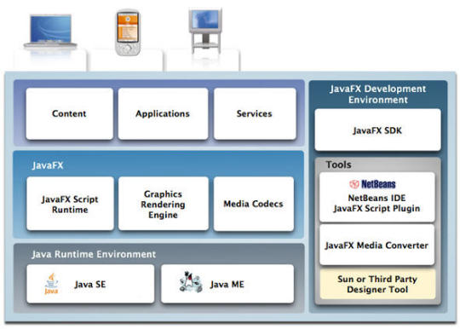
Hình 2-1. Toàn cảnh JavaFX
JavaFX Mobile là hệ điều hành cho thiết bị di động được thiết kế để triển khai ứng dụng RIA trên các thiết bị di động như điện thoại di động, PDA, smartphone, …
Tuy nhiên, đến thời điểm hoàn thành thành luận văn này thì JavaFX vẫn ở bản beta, chưa được hoàn thiện, vẫn đang trong giai đoạn thử nghiệm và phát triển. Do đó, JavaFX vẫn còn là một ẩn số trong cuộc đua tranh trên thị trường RIA.
Ở mức độ ít phổ biến hơn, còn có những cái tên đáng chú ý khác ngoài những cái tên đáng chú ý kể trên như Appcelerator, Curl, Google GWT, Mozilla Prism.

So sánh với các công nghệ
Trong phần này chỉ so sánh 3 công nghệ RIA có triển vọng nhất hiện nay là Flex, Silverlight và JavaFX với các phiên bản mới nhất và theo một số các tiêu chuẩn nhất định
Đặc điểm so sánh | Flex 3.0 | Silverlight 2.0 | JavaFX
Thời điểm phát triển | 3/2004 | 12/2006 | 5/2007
Ngôn ngữ lập trình | MXML và AcstionScript | XAML và .NET | JFX script
IDE | Flex Builder 3 | Visual Studio | Chỉ có plugin Netbean 6.1
Component và thư viện | Có nhiều framework. Component và thư viện mạnh được chia sẻ rộng rãi. Có các hàng thứ ba hỗ trợ | Hoàn chỉnh trong bản 2.0 | Component và thư viện vẫn chưa hoàn chỉnh
Hỗ trợ trình duyệt & hệ điều hành | Chạy tốt trên hầu hết tất cả các hệ điều hành và trình duyệt | Chạy được trên IE, FireFox, Safari. Hệ điều hành: Windows, MAC | Bất kỳ hệ điều hành và trình duyệt nào có JRE
Network Protocol | Http, soap/ws, REST, hessian/ws, remote objects, AMF thông qua XML, text, nhị phân | Http, SOAP/WS, REST thông qua text và XML ( nhị phân còn hạn chế) | Http (khó), SOAP, RMI thông qua text và XML
Bảng 2-1 So sánh 4 công nghệ Flex, Silverlight và JavaFX
Nhận định một cách tổng quát, hiện nay Flex đang tạm chiếm ưu thế trong lĩnh vực RIA nhờ thời gian phát triển lâu đời và độ phổ biến. Tuy nhiên ưu thế đó có lẽ sẽ không giữ được lâu do công nghệ Silverlight vẫn đang bám theo sát đằng sau và ngày càng hoàn thiện cũng như phổ biến hơn (trong số các công nghệ RIA hiện tại, chỉ có Silverlight là có triển vọng nhất trong việc cạnh tranh với Flex). JavaFX vẫn đang có những bước phát triển nhanh chóng nên dù còn rất sơ khai nhưng tương lai cũng có triển vọng trở thành một công nghệ RIA mạnh cạnh tranh với hai đàn anh đi trước.

NGHIÊN CỨU CÔNG NGHỆ
Trong phần này trình bày các công nghệ đã sử dụng trên hệ khách và hệ phục vụ.

HỆ KHÁCH – FLEX 3.0[10][1][2]

GIỚI THIỆU
Adobe Flex là một tập hợp các công nghệ được phát hành bởi Adobe Systems để phát triển và triển khai các ứng dụng RIA (Rich Internet Applications) dựa trên nền Adobe Flash.

Phiên bản mới nhất, Flex 3.0 được phát hành vào ngày 25/2/2008, bao gồm IDE Flex Builder 3.0 và một SDK miễn phí, Flex SDK 3.0, sử dụng MXML và ActionScript 3.

Flex được xây dựng bằng Flex Builder và chạy trên môi trường Adobe Flash Player vốn được sử dụng và cài đặt trên 90% máy tính trên thế giới. Điều đó tạo cho Flex một lợi thế lớn để phát triển xa hơn hiện tại.

Adobe Flex cung cấp cho các lập trình viên một luồng làm việc (workflow) quen thuộc và một mô hình lập trình sử dụng MXML cho giao diện và ActionScript cho xử lý.

Flex Builder 3.0 là một IDE dựa trên Eclipse. Ngoài các chức năng của một IDE bình thường, Flex Builder 3.0 hỗ trợ tạo giao diện bằng kéo thả. Các lập trình viên J2EE quen với Eclipse có thể gắn các plug-in của Eclipse vào Flex Builder và xây dựng các ứng dụng Flex cho hệ khách cũng như các project J2EE cho hệ phục vụ trên cùng một IDE duy nhất.

Flex SDK hoàn toàn miễn phí và cung cấp các thành phần:
- Một tập các thành phần giao diện người dùng phong phú: button, combobox, listbox, datagrid, text, v.v…
- Nhiều loại container: panel, canvas, vbox, hbox, v.v…
- Đồ thị và biểu đồ.
- Các thành phần khác như: web service, kéo thả, popup, hiệu ứng, validator, v.v…

Flex là một nền RIA, vì vậy các ứng dụng Flex đóng vai trò là tầng hiển thị trong mô hình đa tầng và có thể thay đổi hiển thị mà không cần hệ khách nạp lại trang mới. Để làm được việc đó, Flex cung cấp nhiều phương pháp hữu ích để gửi và nhận dữ liệu với hệ phục vụ.

Các kỹ thuật thường được so sánh với Flex bao gồm
- OpenLaszlo
- Ajax
- XUL
- JavaFX
- Các kỹ thuật Windows Presentation Foundation (ví dụ: Silverlight)

CÁC THÀNH PHẦN CHÍNH
Phần này trình bày các thành phần chính của Flex dùng để tạo ra một ứng dụng.

MXML và ACTIONSCRIPT
Các ứng dụng Flex được tạo bởi 2 thành phần: MXML và ActionScript. Trong khi MXML được sử dụng để tạo giao diện người dùng thì ActionScript được dùng cho các xử lý bên dưới (ví dụ như: các tương tác người dùng hay kết nối với hệ phục vụ). Có thể coi MXML như các thẻ HTML và ActionScript như Javascript trong mô hình HTML – Javascript thông thường.

MXML, viết tắt cho Multimedia eXtensible Markup Language, là một ngôn ngữ dựa trên XML thường được dùng tạo ra các thành phần giao diện (MXML còn được dùng tạo ra các thành phần không phải giao diện như các đối tượng HTTPService để liên lạc với hệ phục vụ). MXML rất giống với các thẻ HTML.
Hình 3-2. Ví dụ minh hoạ MXML
MXML cho phép nhúng ActionScript vào các thẻ, giống như là nhúng JavaScript vào trong các thẻ HTML. Mã MXML được đặt trong các tập tin có phần mở rộng “.mxml”. Khi xây dựng ứng dụng, các tập tin mxml được chuyển sang mã ActionScript tương ứng, sau đó các tập tin ActionScript này được dịch ra mã chạy được. M1ặc nhiên các tập tin ActionScript bị xoá ngay sau đó.

ActionScript 3 dựa trên ngôn ngữ ECMAScript, là một ngôn ngữ lập trình hướng đối tượng hỗ trợ việc điều khiển các luồng dữ liệu và thao tác với các đối tượng (những việc không thể làm được với MXML). Phần lớn các xử lý phức tạp trong một ứng dụng Flex, như là xử lý sự kiện, tính toán hay kết nối đến hệ phục vụ, đều được giải quyết bằng ActionScript. Nhìn một cách tổng quát, MXML giải quyết các phần tĩnh của ứng dụng, còn ActionScript giải quyết các phần động.

ActionScript có một thư viện đồ hoạ đồ sộ hỗ trợ vẽ các ảnh vector và tạo các hiệu ứng ngay khi ứng dụng đang chạy.

Các dòng ActionScript có thể được đặt ở 3 nơi:
- Trong các tập tin mxml, giữa các thẻ <mx:Script>.
- Trong các tập tin có phần mở rộng as chứa 100% mã ActionScript.
- Trong định nghĩa xử lý sự kiện của một thẻ MXML.

Cú pháp của ActionScript gần giống như Java giúp những người mới làm quen với Flex có thể tiếp cận được một cách dễ dàng hơn.

ActionScript 3 cung cấp các chức năng sau của một ngôn ngữ lập trình:
- Cú pháp khai báo lớp truyền thống.
- Cấu trúc gói (package) truyền thống.
- Định nghĩa kiểu dữ liệu của biến, tham số, và giá trị trả về
- Tạo các phương thức lấy và ghi thuộc tính (getter và setter).
- Kế thừa.
- Thuộc tính/hàm public, private và static.
- Ép kiểu.

EVENT
Event cho phép các lập trình viên biết khi nào một sự kiện xảy ra trong một ứng dụng Flex. Các sự kiện này có thể được tạo ra bởi các nguyên nhân sau:
- Theo tác của người dùng, ví dụ như: thao tác bấm chuột, bàn phím.
- Dữ liệu đến từ bên ngoài, ví dụ như kết quả trả về từ hệ phục vụ.
- Các thay đổi về thể hiện hay chu kỳ sống của một component, ví dụ như thay đổi kích thước, tạo hay huỷ một component.
- Thay đổi thuộc tính của component.

Event có thể được xử lý bởi các function được gọi là “Event Listener”. Có 2 cách để khai báo một Event Listener:
- Khai báo tĩnh trong các định nghĩa thuộc tính của thẻ MXML
- Khai báo động trong ActionScript

Mỗi component có một danh sách các event và mỗi event có một kiểu riêng. Khi khai báo Event Listener động bằng ActionScript, tham số của function xử lý event phải tương ứng với kiểu của event (nếu khai báo Event Listener trong MXML thì không cần).

Các Event Listener có thể được loại bỏ lúc chạy chương trình hoặc được gửi đi ngay khi ứng dụng đang chạy bằng cách sử dụng 2 hàm sau trong mã ActionScript
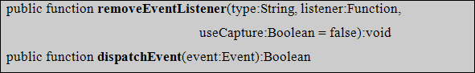
Hình 3-3. Các hàm để loại bỏ Event Listener và gửi event

COMPONENT và CUSTOM COMPONENT
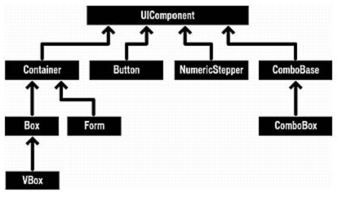
Hình 3-4. Một phần cây phân cấp các component của Flex
Component (viết tắt của Visual Component) là các lớp giao diện được định nghĩa sẵn trong Flex SDK.

Customer Component là các component được người lập trình tạo ra bằng cách kế thừa các component có sẵn hoặc tạo mới hoàn toàn (thường là kế thừa từ một component có sẵn).

Flex cung cấp một mô hình phát triển dựa trên component để tạo ra các ứng dụng và giao diện người dùng. Chúng ta có thể sử dụng các component có sẵn của Flex, kế thừa có component có sẵn để gắn thêm các phương thức và thuộc tính, hoặc tạo ra các component hoàn toàn mới tuỳ theo yêu cầu của ứng dụng. Các component cực kỳ mềm dẻo, cho phép ta thao tác hầu như tất cả mọi thứ, ví dụ như: diện mạo của component, cách xử lý của component khi có tương tác người dùng, font và kích cỡ chữ, v.v…

Một component thường có các đặc tính sau:
- Size: chiều cao và chiều rộng của component.
- Event: các sự kiện mà người lập trình có thể bắt để xử lý.
- Style: các đặc tính quyết định diện mạo của component, tương tự như CSS của HTML.
- Behavior: các hiệu ứng được kích hoạt tự động khi một sự kiện nào đó xảy ra với component.
- Skin: các ảnh bitmap, các tập tin SWF hoặc các lớp dùng để vẽ ra giao diện của một component.

Có 2 loại component:
- Control: là các component được hiển thị lên màn hình và có một công dụng riêng biệt nào đó, ví dụ như: Button, TextInput, v.v…
- Container: chứa các component khác, ví dụ như: Canvas, Panel, HBox, VBox v.v… Container có thể được chia làm 2 loại:
  - Layout Container: chiếm một vùng hình chữ nhật trên màn hình, chứa một tập các component con và có thể thay đổi kích thước vị trí của các component con.
  - Navigator Container: chứa nhiều container khác trong đó mỗi container con chứa các component riêng của nó. Tại một thời điểm chỉ có nội dung của một container con được nhìn thấy. Có thể xem Navigator Container như là một tập các Layout Component.

MODULE
Module là các tập tin SWF có thể được nạp và tháo gỡ trong ứng dụng. Module có không thể chạy một cách độc lập nhưng có thể được nhiều ứng dụng chia sẻ chung.

Cơ chế module cho phép ta chia nhỏ ứng dụng ra thành nhiều phần nhỏ. Ứng dụng chính có thể nạp các module một cách linh động khi nào nó cần. Ứng dụng chính không cần nạp tất cả các module ngay khi bắt đầu cũng như không phải nạp bất kỳ module nào mà người dùng không tương tác đến. Khi module không cần thiết nữa, ứng dụng có thể gỡ nó đi để giải phóng bộ nhớ và tài nguyên.

Một ứng dụng theo cơ chế module có các lợi ích sau:
- Tập tin SWF nạp ban đầu nhỏ.
- Thời gian nạp ứng dụng nhanh, không có hiện tượng thắt cổ chai lúc đầu.
- Tiết kiệm được bộ nhớ và đường truyền.
- Khả năng chia nhỏ ứng dụng ra nhiều phần để phát triển độc lập.

Có 2 cách để nạp và gỡ module:
- Phương pháp tĩnh – sử dụng ModuleLoader: ModuleLoader cung cấp các API ở tầng cao cho phép việc nạp/gỡ Module một cách tiện lợi nhưng khả năng tương tác với quá trình nạp/gỡ kém.
- Phương pháp động – sử dụng ModuleManager: ModuleManager cung cấp các API ở tầng thấp hơn ModuleLoader, việc nạp/gỡ phức tạp hơn nhưng khả năng tương tác với quá trình nạp/gỡ tốt hơn.

STYLE
Style có thể được xem như CSS trong kỹ thuật HTML. Mỗi component của Flex có các thuộc tính style riêng, có thể là thuộc tính của riêng nó hoặc kế thừa từ lớp cha. Bằng cách thay đổi các thuộc tính style, ta có thể thay đổi diện mạo của ứng dụng Flex một cách nhanh chóng và hiệu quả.

Có nhiều cách để sử dụng style trong một ứng dụng Flex, một số phương pháp được liệt kê sau đây:
- Sử dụng tập tin định nghĩa style ngoài: đây là cách làm ngắn gọn nhất, nhưng cũng kém mềm dẻo nhất. Thường chỉ được sử dụng cho các style chung cho cả ứng dụng.
- Sử dụng định nghĩa style nội bộ (ngay bên trong tập tin mxml): mềm dẻo hơn phương pháp trên, có thể định nghĩa các style riêng cho từng trang.
- Sử dụng lớp StyleManager: có thể thay đổi style ngay lúc ứng dụng đang chạy. Có thể đổi style đồng loạt cho nhiều component cùng một lúc.
- Sử dụng các hàm thao tác với style của component là getStyle() và setStyle(): có thể thay đồi style ngay lúc ứng dụng đang chạy, nhưng chỉ cho một component.
- Định nghĩa style ngay trong các thuộc tính của thẻ MXML: đặt style cứng cho component, kém mềm dẻo nên ít được sử dụng.

Thiết kế style
Có 2 công cụ thường được dùng để thiết kế style, đó là:
- Flex Builder ở chế độ design: dễ dùng, nhưng là phần mềm có bản quyền, số lượng các thuộc tính có thể chỉnh được bị giới hạn khá nhiều. Chỉ được dùng cho các component có style không được sử dụng lại nhiều lần.
- Flex Style Explorer: đây là ứng dụng Flex được sử dụng miễn phí trên internet và rất dễ sử dụng, số lượng thuộc tính style nhiều. Mã CSS được sinh ra ngay khi ta chỉnh sửa các thuộc tính của style. Việc duy nhất ta phải làm là chép mà CSS và đưa vào ứng dụng.
Flex Style Explorer cho Flex 3.0 có thể được truy cập bằng địa chỉ:
http://examples.adobe.com/flex3/consulting/styleexplorer/Flex3StyleExplorer.html#
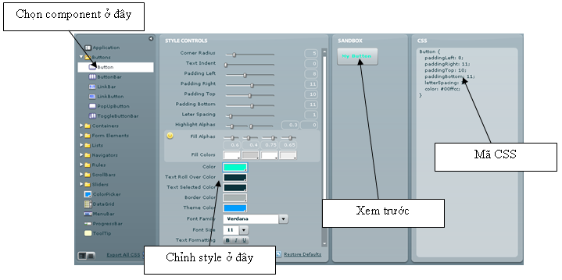
Hình 3-5. Giao diện của Flex Style Explorer

SKIN
Skin là các thành phần của một component đảm trách việc hiển thị component đó.
Skin có thể định nghĩa toàn bộ hay chỉ một phần diện mạo của một component trong nhiều trạng thái khác nhau. Ví dụ như một Button có 8 trạng thái có thể có, và 8 thuộc tính skin tương ứng. Bằng việc gắn thuộc tính skin cho từng trạng thái, ta có thể định nghĩa các diện mạo khác nhau của Button cho từng trạng thái khác nhau. Trên thực tế có thể xem skin như là một thuộc tính của style.

Có 3 loại skin:
- Graphical Skin, còn được gọi là Bitmap Graphic, được tạo bởi các ảnh bitmap (JPEG, GIF, PNG…) hoặc các tập tin SWF. Có 2 bất lợi khi sử dụng loại skin này:
  - Được định nghĩa cứng cho một độ phân giải xác định, nên khi thay đổi kích thước hoặc biến đổi component, chất lượng hình ảnh không được tốt.
  - Không thể thay đổi các thuộc tính của skin.
- Programmatic Skin, còn được gọi là Vector Graphic, là các lớp được định nghĩa bằng ActionScript hoặc MXML. Các lớp này sử dụng thư việc đồ hoạ của Flex để vẽ ra diện mạo của một component. Có 3 điểm lợi khi sử dụng loại skin này:
  - Khi một Vector Graphic bị thay đổi kích thước, xoay, hay bất kỳ chỉnh sửa nào, đều không làm mất đi chất lượng hình ảnh.
  - Ta có thể thay đổi các thuộc tính của skin (ví dụ như độ dày của đường vẽ).
  - Dùng bộ nhớ ít hơn do không chứa bất kỳ tập tin ngoài nào.
- Stateful Skin, một dạng Programmactic Skin sử dụng các trạng thái hiển thị, trong đó mỗi trạng thái hiển thị tương ứng với một trạng thái của component.

Như đã nói ở trên, skin có thể được xem như là một thuộc tính của style, nên cách áp dụng skin vào component cũng tương tự cách áp dụng style vào component. Có cách phương pháp thường dùng sau:
- Định nghĩa style nội bộ.
- Dùng phương thức setStyle() của component.
- Định nghĩa style ngay trong các thuộc tính của thẻ MXML.

CÁC THÀNH PHẦN LIÊN LẠC SERVER
Ứng dụng Flex có thể trao đổi dữ liệu với hệ phục vụ bằng các Data Access Component sau:
- HPPTService component.
- WebService component.
- RemoteObject component.
- HessianService (được phát hành bởi hãng Caucho)

Trao đổi dữ liệu với hệ phục vụ bằng HTTPService component
Ta có thể sử dụng một HTTPService component để trao đổi dữ liệu với bất kỳ công nghệ nào ở hệ phục vụ: PHP, ColdFusion, JSP, Java Servlet, Ruby on Rails và ASP.

Trao đổi dữ liệu với hệ phục vụ bằng HessianService component[4]
Hessian là một loại WebService protocol nhị phân được phát triển bởi Caucho Technology Inc.
Hessian có ưu điểm là chạy nhanh (do là mã nhị phân, không phải XML nên có thể sử dụng trực tiếp không cần ép kiểu sang đối tượng), chiếm ít băng thông và dễ cấu hình.
Vào thời điểm viết luận văn này, phiên bản mới nhất của Hessian cho Flex là Hessian Flex 3.1.4, được phát hành vào ngày 10/3/2008.

HỆ PHỤC VỤ - SPRING FRAMEWORK 2.5[5]
Công nghệ sử dụng ở hệ phục vụ là J2EE với Spring Framework 2.5. Trong phần này sẽ trình bày sơ lược 2 phần chính để triền khai 2 loại dịch vụ là Http Service và Hessian Web Service

SPRING MVC
Hình 3-6 cho thấy chu trình xử lý một HTTP Request của Spring MVC.
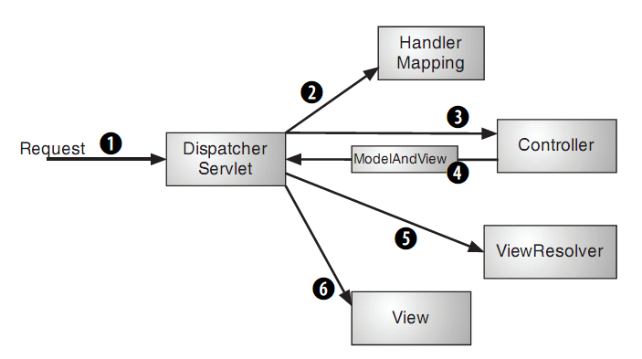
Hình 3-6. Chu trình sống của một HTTP Request
Tiến trình bắt đầu khi trình duyệt gửi một yêu cầu đến hệ phục vụ. Dispatcher Servlet nhận request và có trách nhiệm điều khiển toàn bộ chu trình sống của request.
- Bước 1: Dispatcher Servlet gửi request đến Handler Mapping. Handler Mapping xác định Controller nào có trách nhiệm xử lý request.
- Bước 2: Dispatcher Servlet gửi request đến Controller tương ứng. Controller xử lý request và trả về kết quả là một ModelAndView.
- Bước 3: Dispatcher Servlet gửi ModelAndView đến ViewResolver. ViewResolver xác định view nào có trách nhiệm hiển thị model.
- Bước 4: Dispatcher Servlet gửi model tới view (JSP) để hiển thị. Thường kết quả trả về ở bước này là HTML, nhưng trong hoàn cảnh ứng dụng RIA của luận văn, kết quả trả về là XML.

SPRING HESSIAN
Spring Framework hỗ trợ nhiều dạng dịch vụ bao gồm: HttpService (Spring MVC), SOAP WebService (Spring WebService), WebService nhị phân (Hessian/Burlap). Trong phần này sẽ trình bày về Hessian WebService.

Spring Framework cung cấp một lớp để biến các phương thức thành Hessian WebService, đó là org.springframework.remoting.caucho.HessianServiceExporter. Lớp này hoạt động như là một controller trong mô hình của Spring MVC. Hình 3-7 cho thấy chu trình sống của một Hessian Request.

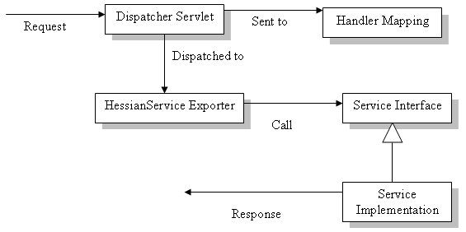
Hình 3-7. Chu trình sống của một Hessian Request.
Chu trình xử lý một Hessian request:
- Bước 1: request được gửi đến Dispatcher Servlet. Sau đó Handler Mapping xác định HessianServiceExporter nào có trách nhiệm xử lý request (như ta đã biết, HessianServiceExporter hoạt động như một MVC Controller).
- Bước 2: sau khi request được gửi đến HessianServiceExporter, nó gọi đến phương thức tương ứng từ một lớp interface của java là Service Interface.
- Bước 3: lớp Service Implementation kế thừa từ Service Interface sẽ xử lý request và trả về response.

PHÂN TÍCH VÀ THIẾT KẾ

Nghiệp vụ

Định nghĩa

Các đối tượng người dùng
Hệ thống GTSR hỗ trợ 3 loại người dùng là Quản trị hệ thống, Quản lý viên và Khách hàng.
- Quản trị hệ thống (Administrator)
Quản trị hệ thống là người quản lý và duy trì hoạt động của toàn hệ thống GTSR. Quản trị hệ thống không có quyền thực thi các tác vụ thuộc về quản lý viên nhưng có quyền quản lý tài khoản của các quản lý viên.
Thuộc tính:
- Tên tài khoản
- Mật khẩu

- Quản lý viên (Manager)
Quản lý viên là người có trách nhiệm theo dõi, tổ chức và quản lý toàn bộ nhà hát, một cụm các rạp (phòng diễn). Một quản lý viên chỉ quản lý một nhà hát nhất định. Với một nhà hát có trước, quản lý viên có trách nhiệm và các quyền hạn sau:
- Quản lý phòng diễn
- Quản lý loại ghế và loại khán giả
- Quản lý các sự kiện
- Quản lý các buổi diễn
- Quản lý sơ đồ ghế
- Xem thống kê các ghế đã được đặt
Thuộc tính:
- Tên tài khoản
- Mật khẩu
- Thông tin của nhà hát mà quản lý viên có trách nhiệm quản lý.
- Tên đầy đủ của quản lý viên.
- Số điện thoại liên lạc của quản lý viên.
- Email hợp lệ của quản lý viên.
- ngôn ngữ mà quản lý viên sử dụng trong hệ thống.
- Khách hàng (Customer)
Đối tượng này biểu diễn một khách hàng muốn đặt vé của hệ thống.
Khách hàng không nhất thiết phải có tài khoản để có thể mua vé. Quy trình một khách hàng mua vé có thể được mô tả như trong Hình 4-8.
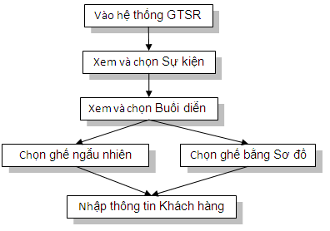
Hình 4-8 Sơ đồ quy trình mua vé của khách hàng
Các thông tin của khách hàng được lưu trữ vào hệ thống, bao gồm:
- Tên
- Địa chỉ
- Điện thoại
- Email: thông tin bắt buộc, toàn bộ vé sẽ được gửi qua email để in.
- Số thẻ Chứng minh nhân dân

Các đối tượng quản lý
- Nhà hát (Theatre)
Trong hệ thống GTSR, nhà hát có thể xem nhưn là một tổ chức có một chuỗi các phòng diễn, nơi sự kiện sẽ diễn ra. Một nhà hát có thể có nhiều phòng diễn nhưng một phòng diễn chỉ thuộc về một nhà hát duy nhất. Nhà hát thuộc về sự quản lý của quản lý viên.
Hệ thống GTSR hỗ trợ quản lý và đặt vé cho đồng thời nhiều nhà hát.
Thuộc tính:
- Tên nhà hát

- Phòng diễn (Venue)
Phòng diễn là nơi sự kiện được diễn ra, nó có thể là một tòa nhà, một căn phòng hoặc một kiến trúc bên ngoài. Phòng diễn có nhiều dãy ghế khác nhau để mọi người có thể ngồi để xem buổi diễn. Sơ đồ ghế phòng diễn có thể xem như bản đồ tất cả các ghế của phòng diễn đó.
Quản lý viên dùng một công cụ do công ty Elca phát triển tên là SLS (Seat Layout System) để vẽ sơ đồ ghế cho các Phòng diễn và xuất ra một tập tin xml. Khi tạo mới một Phòng diễn, Quản lý viên tải các tập tin này lên Hệ khách để hệ khách tạo các ghế cho Phòng diễn trong CSDL. Sau đó Quản lý viên có thể chỉnh sửa lại các sơ đồ ghế này (chức năng thường dùng là định nghĩa Loại ghế cho từng hàng/khối/khu vực).
Thuộc tính:
- Thông tin của nhà hát mà phòng diễn thuộc về.
- Tên của phòng diễn
- Địa chỉ hợp lệ của phòng diễn
- cityCode: mã thành phố nơi đặt phòng diễn
- countryCode: mã nước nơi đặt phòng diễn

Ví dụ: Galaxy là một chuỗi các rạp chiếu bóng ở TP.HCM. Nó bao gồm 2 cụm rạp sau:
- 230 Nguyễn Trãi, Quận 1, TP.HCM
- 116 Nguyễn Du, Quận 1, TP.HCM
Trong hệ thống GTSR, Galaxy sẽ được hiểu là nhà hát và các phòng chiếu trong 2 cụm rạp sẽ là Phòng diễn.

- Loại ghế (Category)
Loại ghế là một nhóm ghế có chất lượng về góc nhìn, âm thanh, độ xa sân khấu là gần tương đương nhau.
Thuộc tính:
- Thông tin nhà hát mà loại ghế được áp dụng.
- Tên của Loại ghế
- Màu của loại ghế, các ghế cùng 1 cat sẽ được tô màu giống nhau trong hệ thống để khách hàng dễ dàng nhận biết
- Mô tả ngắn về loại ghế
Ví dụ: Hệ thống rạp Galaxy có 2 loại ghế như trong Hình 4-9.
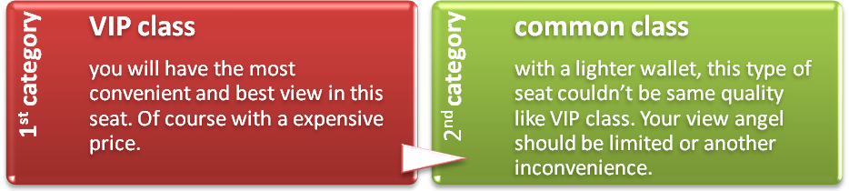
Hình 4-9 Minh họa ví dụ loại ghế

- Loại khán giả (Rate)
Khác với loại ghế, loại khán giả là phân cấp dành cho khách hàng. Ví dụ: vé dành cho người lớn, trẻ em, vé dành cho VIP, sinh viên… Loại khán giả có thể là bất cứ cái gì miễn nó phù hợp với bối cảnh đời thực.
Thuộc tính:
- Thông tin của nhà hát mà loại khán giả được áp dụng.
- Tên của loại khán giả (Ví dụ: người lớn, trẻ em)
Ví dụ: Vé của hệ thống rạp Galaxy được bán dành cho nhiều loại đối tượng khách hàng phụ thuộc vào tuổi (hoặc một mối liên hệ khác) của họ. Vé dành cho người lớn dĩ nhiên đắt hơn vé dành cho trẻ em.
Hình 4-10 mô tả 2 vé đời thật dành cho người lớn và trẻ em.
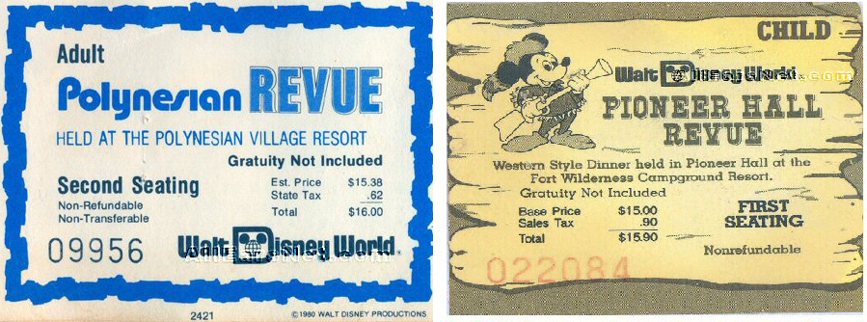
Hình 4-10 Minh họa ví dụ loại khán giả

- Sự kiện (Event)
Là sự kiện sẽ được diễn ra, ví dụ như một vở kịch hay một chương trình opera. Một sự kiện có một số Buổi diễn cùng với Loại ghế và Loại khán giả được sử dụng dùng cho các Buổi diễn của nó.
Thuộc tính:
- Mã của sự kiện
- Thông tin về nhà hát nơi diễn ra sự kiện
- Thông tin về quản lý viên, người chịu trách nhiệm theo dõi sự kiện
- Tên của sự kiện
- Thể loại của sự kiện diễn ra (Ví dụ: phim câm, phim trẻ em, phim hoạt hình, hài kịch, bi kịch, buổi nhạc rock, buổi khạc thính phòng….)
- Mô tả ngắn về sự kiện
- Mô tả chi tiết về sự kiện
- Tên đạo diễn sự kiện
- Tên tác giả sự kiện
- Tên của hình đại diện cho sự kiện
- Trạng thái ở thời điểm hiện tại của sự kiện (kích hoạt và khoá kích hoạt).

- Buổi diễn
Buổi diễn của một sự kiện. Trong quá trình tạo sự kiện, buổi diễn đồng thời cũng được quản lý viên cấu hình.
Một buổi diễn chỉ diễn ra ở một phòng diễn cụ thể. Buổi diễn xác định Sự kiện nào được tổ chức ở phòng chiếu nào vào thời gian nào và giá vé cho từng Loại khán giả và Loại ghế là bao nhiêu. Giá vé cho từng Loại khán giả và Loại ghế được định nghĩa trong các sản phẩm thuộc về buổi diễn.
Khi buổi diễn được tạo ra, hệ thống sẽ chép toàn bộ sơ đồ ghế của phòng diễn để tạo ra sơ đồ ghế cho buổi diễn.
Thuộc tính:
- Thông tin của phòng diễn nơi buổi diễn diễn ra
- Thông tin của sự kiện tương ứng với buổi diễn
- Ngày giờ cụ thể mà buổi diễn sẽ diễn ra
- Trạng thái hiện tại của Buổi diễn (kích hoạt/khoá kích hoạt)

Ví dụ: Phim Người sắt sẽ được trình chiếu ở rạp Galaxy trong vòng 2 tuần. Mỗi ngày trong 2 tuần đó, phim Người sắt sẽ được chiếu 3 lần:
- Suất 1: 9h am, phòng chiếu 1
- Suất 2: 13h pm, phòng chiếu 2
- Suất 3: 19h30 pm, phòng chiếu 3
Trong hệ thống GTSR, Người sắt sẽ được hiểu là sự kiện, phòng chiếu 1, 2, 3 được xem như phòng diễn, và mỗi suất chiếu trong mỗi ngày sẽ được hiểu là buổi diễn.

- Sản phẩm (Product)
Sản phẩm là 1 tổ hợp của loại ghế và loại khán giả và có một giá nhất định.
Sản phẩm chỉ được sử dụng các Loại ghế và Loại khán giả được sử dụng cho Sự kiện của Buổi diễn mà nó thuộc về.
Thuộc tính:
- Thông tin buổi diễn mà sản phẩm thuộc về
- Thông tin về loại khán giả được sử dụng để tổ hợp thành sản phẩm
- Thông tin về loại ghế được sử dụng để tổ hợp thành sản phẩm
- Giá tiền
- Ngày bắt đầu bán
- Ngày kết thúc bán
- Trạng thái của sản phẩm (kích hoạt/khoá kích hoạt)
Ví dụ: trong các ví dụ Hình 4-9 và Hình 4-10, ta đã giả định rạp Galaxy có 2 loại khán giả là Người lớn và Trẻ em, đồng thời có 2 loại ghế là VIP và Loại thường. Giả sử Sự kiện phim Người sắt chỉ sử dụng Loại khán giả Người lớn và dùng cả 2 Loại ghế VIP và Loại thường. Các Buổi diễn của Sự kiện phim Người sắt có thể có các Sản phẩm sau (không nhất thiết phải có đủ tất cả các Sản phẩm, các Buổi diễn của cùng một Sự kiện có thể có số lượng Sản phẩm khác nhau):
- Người lớn, VIP, giá 60.000VND
- Người lớn, Loại thường, giá 30.000VND

- Ghế (Seat)
Mỗi ghế ngồi độc lập trong sơ đồ ghế của hệ thống GTSR là mô phỏng của một ghế ngồi ngoài đời thật.
Vị trí của ghế ngồi trong sơ đồ ghế có thể được quản lý viên thay đổi tùy thuộc vào vị trí của nó trong đời thật có bị di chuyển không.
Mỗi ghế có được định nghĩa một loại ghế.
Thuộc tính:
- Thông tin loại ghế
- Thông tin về sơ đồ ghế mà ghế thuộc về
- Tên vùng trong Sơ đồ ghế
- Tên khối trong Sơ đồ ghế
- Tên hàng trong Sơ đồ ghế
- Vị trí và kích thước của ghế
- Tình trạng của ghế (còn trống/đã được chọn/đã được đặt)
- Số ghế.

- Đơn đặt hàng (Reservation)
Đơn đặt hàng ghi nhận một ghế đã được đặt bởi khách hàng nào và mua bằng sản phẩm nào. Một khách hàng có thể có nhiều đơn đặt hàng nhưng 1 đơn đặt hàng chỉ thuộc về duy nhất 1 khách hàng.
Thuộc tính:
- Thông tin của ghế đã đặt
- Thông tin về sản phẩm của vé mà khách hàng đã đặt.
- Thông tin cá nhân của khách hàng.

- Sơ đồ ghế (Layout)
Sơ đồ ghế chứa tất cả các ghế cho một phòng diễn hoặc một buổi diễn và nó thuộc về một trong hai đối tượng đó. Khi một sơ đồ ghế được tạo ra, một tập tin hình ảnh mô phòng cái nhìn toàn diện của toàn bộ sơ đồ ghế được tạo ra tự động. Quản lý viên có thể chọn sử dụng sơ đồ này hay tải lên một hình ảnh do quản lý viên vẽ.
Thuộc tính:
- Thông tin Buổi diễn.
- Thông tin Phòng diễn.
- Số lượng ghế.
- Các thuộc tính mô tả săn khấu (kích thước, vị trí, hình dạng, v.v…)
- Tên tập tin ảnh được người dùng tải lên.
- Tổng kết

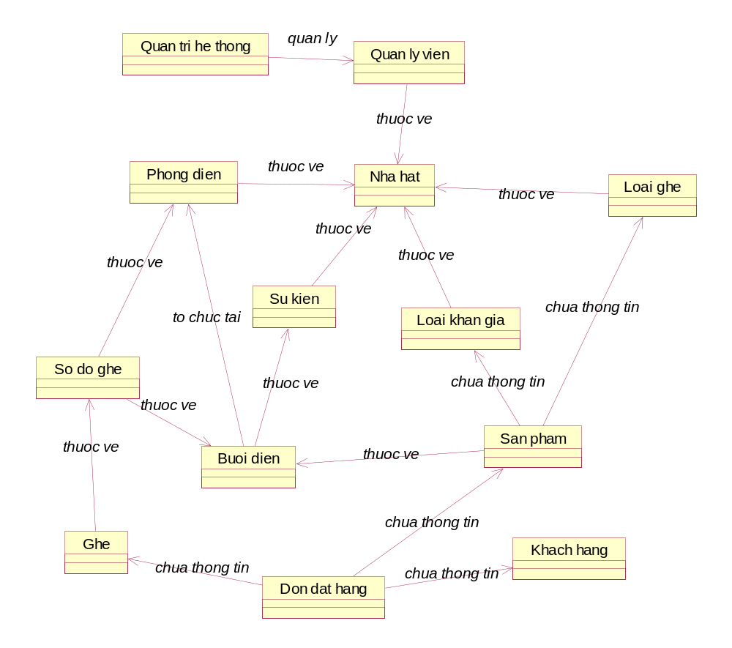
Hình 4-11 Hình mô tả mối quan hệ giữa các đối tượng trong hệ thống

Usecase

Dành cho Quản trị hệ thống
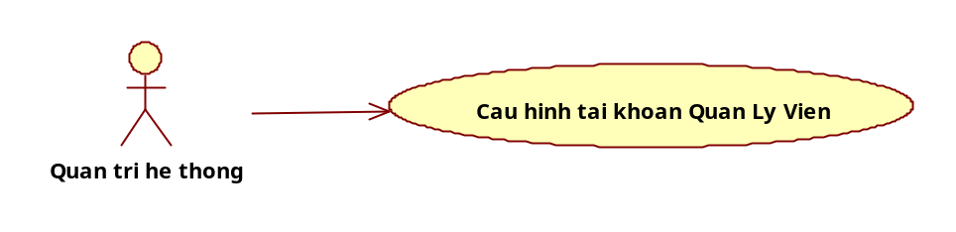
Hình 4-12 Use-case cho Quản trị hệ thống
Tên use-case | Mô tả
Cấu hình tài khoản Quản lý viên | Quản lý tất cả tài khoản của các quản lý viên trong hệ thống. Cho phép thêm, xóa, sửa tài khoản quản lý viên.
Bảng 4-2 Mô tả use-case của quản trị hệ thống

Dành cho Quản lý viên

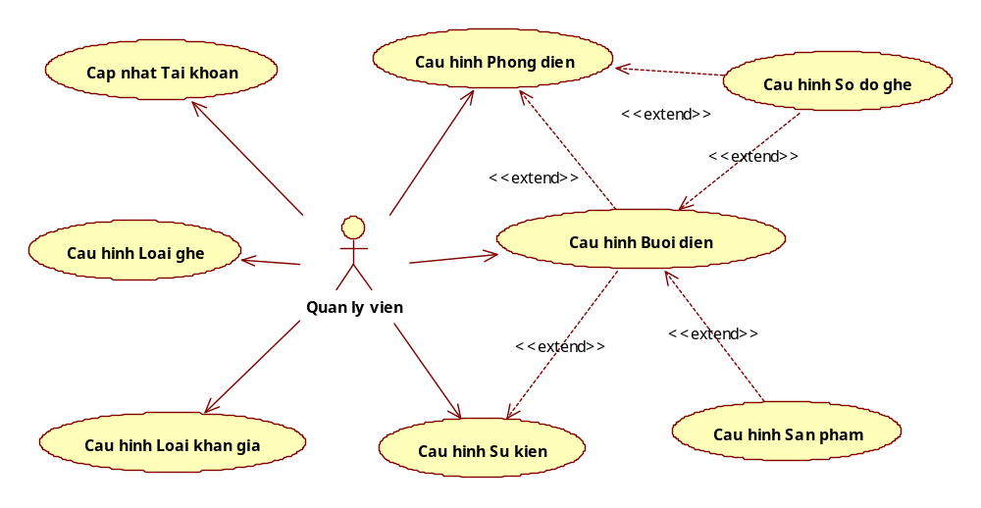
Hình 4-13 Use-case cho Quản lý viên

Tên use-case | Mô tả
Cấu hình Phòng diễn | Quản lý toàn bộ phòng diễn trong hệ thống nhà hát mà quản lý viên có trách nhiệm theo dõi. Cho phép thêm, xóa, sửa phòng diễn.
Cấu hình sự kiện | Quản lý toàn bộ sự kiệns diễn ra trong hệ thống nhà hát mà quản lý viên có trách nhiệm theo dõi. Cho phép thêm, xóa, sửa sự kiện.
Cấu hình buổi diễn | Với sự kiện đã chọn, quản lý viên có trách nhiệm tổ chức, cấu hình buổi diễn của sự kiện đó. quản lý viên có thể thêm, xóa, sửa buổi diễn và xem thông tin đặt ghế của từng buổi diễn cụ thể.
Cấu hình Sản phẩm | Quản lý tất cả sản phẩm của buổi diễn mà quản lý viên có trách nhiệm quản lý. Trước khi chọn use-case này, quản lý viên phải chọn 1 buổi diễn cụ thể để cấu hình sản phẩm cho buổi diễn đó
Cấu hình Sơ đồ ghế | Quản lý tất cả các ghế trong layout của 1 buổi diễn cụ thế. Cho phép thêm, xóa, sửa ghế.
Cập nhật tài khoản | Quản lý viên có thể tự cập nhật thông tin của mình.
Cấu hình Loại ghế | Quản lý tất cả các cat được dùng trong hệ thống
Cấu hình Loại khán giả | Quản lý tất cả các loại khán giả được dùng trong hệ thống
Bảng 4-3 Mô tả use-case của quản lý viên

Dành cho khách hàng

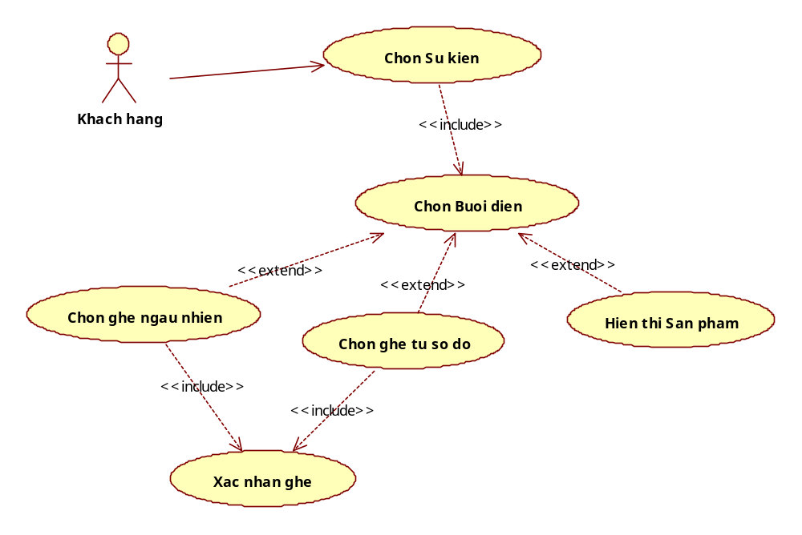
Hình 4-14 Use case của khách hàng
Tên use-case | Mô tả
Chọn Sự kiện | Hệ thống hiển thị một loạt các Sự kiện đang được bán vé để khách hàng chọn
Chọn buổi diễn | Chọn Buổi diễn có thời gian và địa điểm mà khách hàng thấy phù hợp
Chọn ghế từ sơ đồ | Chọn ghế mà khách hàng cảm thấy tiện nhất để ngồi theo dõi từ một sơ đồ ghế và chọn Sản phẩm cho các ghế đã chọn
Hiển thị sản phẩm | Hiển thị các Sản phẩm của một Buổi diễn
Chọn ghế ngẫu nhiên | Chọn mua một số ghế thuộc một số Sản phẩm. Hệ thống chọn ngẫu nhiên vị trí các ghế khách hàng chọn
Xác nhận ghế | Khách hàng cung cấp thông tin cá nhân để xác nhận quá trình đặt vé
Bảng 4-4 Mô tả use-case của khách hàng

XÂY DỰNG HỆ THỐNG GTSR

KỸ THUẬT SỬ DỤNG

Công nghệ
- Hệ phục vụ
- Java (J2EE)
- Spring Framework 2.5 (MVC & Hessian)
- Hibernate 3.0
- Hệ khách
- Flex 3.0

Công cụ phát triển
- Flex Builder 3 (bản Educational) với plug-in của Eclipse
- Apache Tomcat 5.5

Hệ quản trị cơ sở dữ liệu
- MySQL 5.0

CẤU TRÚC TỔNG QUAN
Trong phần này trình bày cái nhìn tổng quan của toàn bộ hệ thống (cả hệ khách và hệ phục vụ) khi xử lý 2 loại dịch vụ: HttpService và HessianService. Mỗi loại dịch vụ được xây dựng với mục đích khác nhau.

HTTP SERVICE
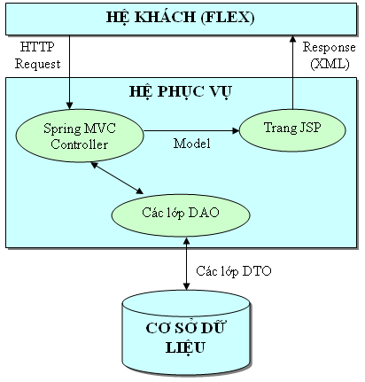
Hình 5-15. Tổng quan của hệ thống cho HttpService

Mô hình sử dụng cho HttpService ở hệ phục vụ là mô hình MVC. Tuy nhiên, khác với mô hình MVC thông thường ở chỗ, View không trả về HTML mà là XML vì công nghệ sử dụng ở hệ khách là RIA.

Các HttpService được xây dựng cho các mục đích thông thường như thêm, xoá, sửa, tìm kiếm vốn không cần tốc độ nhanh và tương đối đơn giản.

Các bước xử lý một Http Request như sau:
- Request được gửi về hệ phục vụ và chuyển qua cho một Controller để xử lý.
- Controller sử dụng các lớp DAO để liên lạc với cơ sở dữ liệu, xử lý và trả kết quả về cho một trang JSP.
- Trang JSP ghi dữ liệu theo dạng XML và gửi về hệ khách.

HESSIAN (WEB-SERVICE NHỊ PHÂN)
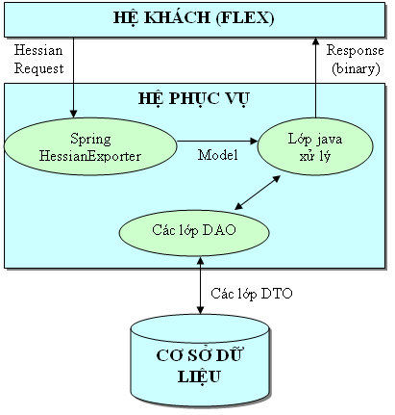
Hình 5-16. Tổng quan hệ thống cho Hessian WebService
Mô hình sử dụng cho Hessian WebService ở hệ phục vụ cũng là mô hình của MVC nhưng không hoàn chỉnh (thiếu mất phần View).

Các bước xử lý một Hessian Request như sau:
- Request được gửi đến hệ phục vụ và chuyển qua cho một HessianExporter (đóng vai trò như một Controller của mô hình MVC).
- HessianExporter gửi request đến lớp xử lý.
- Lớp xử lý dùng các lớp DAO để liên lạc với cơ sở dữ liệu, xử lý và trả kết quả về cho hệ khách.

Lý do lựa chọn Hessian WebService:
- Tốc độ nhanh (Hessian chỉ được sử dụng trong hệ thống cho trang hiển thị sơ đồ ghế nên cần tốc độ nhanh)
- Ít chiếm băng thông (do dữ liệu là nhị phân, không phải text hay xml).
- Cấu hình đơn giản, có thể thêm/bớt/chỉnh sửa các service một cách dễ dàng.
- WebService chỉ sử dụng cho hệ thống này, không được phát hành rộng rãi trên internet (vì bản chất của Hessian là chỉ sử dụng nội bộ).

Do những nguyên nhân trên, Hessian Webservice được xây dựng cho các chức năng cần xử lý nhiều và phức tạp như hiển thị và quản lý sơ đồ ghế một cách trực quan.

CẤU TRÚC HỆ KHÁCH
Trong phần này tập trung nhấn mạnh vào cách thức mà ứng dụng Flex ở phía hệ khách gửi và nhận dữ liệu với hệ phục vụ.
Ứng dụng Flex có 2 loại trang sử dụng 2 loại dịch vụ khác nhau:
- Trang hiển thị sơ đồ ghế sử dụng Hessian WebService.
- Các trang thông thường sử dụng Http Service
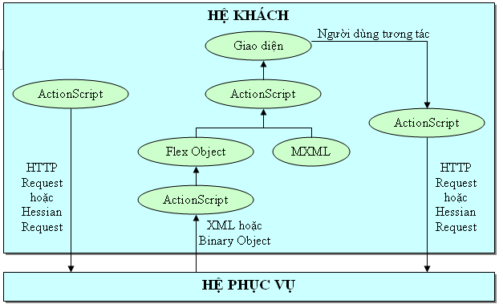
Hình 5-17. Cấu trúc hệ khách
Quy trình để một trang trong ứng dụng Flex hoạt động:
- Đầu tiên, dùng ActionScript gửi một HTTTP/Hessian request về hệ phục vụ.
- Hệ phục vụ xử lý và trả về kết quả là XML (cho Http Service) hoặc các Binary Object (cho Hessian Service).
- ActionScript chuyển kết quả trả về từ hệ phục vụ thành các lớp của Flex.
- ActionScript gắn nội dung của các lớp Flex vào các thẻ MXML để tạo thành giao diện cuối cùng hiển thị cho người dùng.
- Người dùng tương tác với giao diện.
- ActionScript bắt sự kiện tương tác và gửi HTTP/Hessian request về hệ phục vụ. Và quy trình lại lặp lại.

SƠ ĐỒ LỚP

HỆ PHỤC VỤ
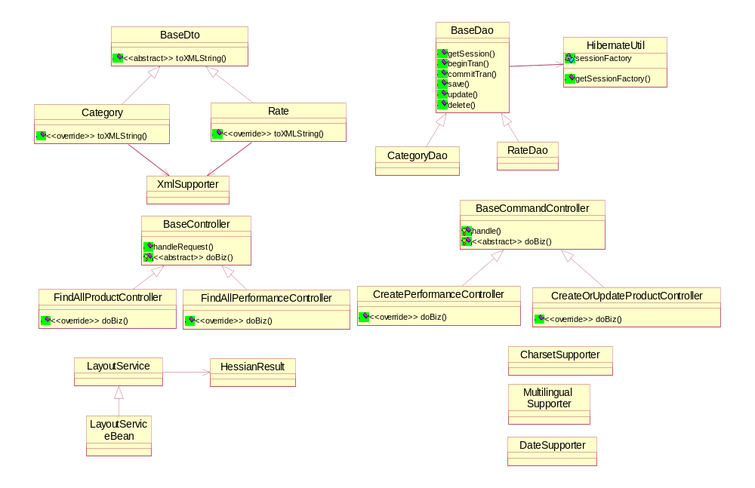
Hình 5-18. Sơ đồ lớp hệ phục vụ.
Sơ đồ lớp của hệ phục vụ tương đối đơn giản, bao gồm:
- Các lớp DTO: kế thừa từ lớp BaseDto. Lớp BaseDto định nghĩa một phương thức ảo toXMLString() để chuyển thông tin của lớp DTO thành chuỗi XML. Phuơng thức này được các lớp DTO con kế thừa và sử dụng trong các trang JSP trả kết quả XML về hệ khách. Các lớp DTO đều sử dụng lớp XmlSupporter để hỗ trợ chuyển thông tin thành chuỗi XML.
- Các lớp DAO: kế thừa từ lớp BaseDao. Lớp BaseDao định nghĩa một số phương thức cơ bản (dạng public) để thao tác với cơ sở dữ liệu (như save(), update(), delete()…). Do hệ phục vụ sử dụng công nghệ Hibernate 3.0 để liên lạc với Cơ sở dữ liệu nên các lớp BaseDao dùng đến lớp HibernateUtil để lấy Hibernate Session.
- Các lớp controller: có 2 loại:
  - Kế thừa từ BaseController: xử lý cho các Http request có tham số theo kiểu cặp “tên tham số = giá trị”.
  - Kế thừa từ BaseCommandController: xử lý cho các Http request có tham số là một đối tượng hoặc một tập tin.
- Các lớp hỗ trợ: có tên là xxxSupporter, là các lớp có các phương thức static hỗ trợ cho việc xử lý.
- LayoutService: là interface của lớp xử lý trong mô hình của Hessian Service (xem Hình 5-18). LayoutServiceBean là lớp thực thi của LayoutService. Tất cả các phương thức trong 2 lớp này đều có kết quả trả về là lớp HessianResult.

HỆ KHÁCH
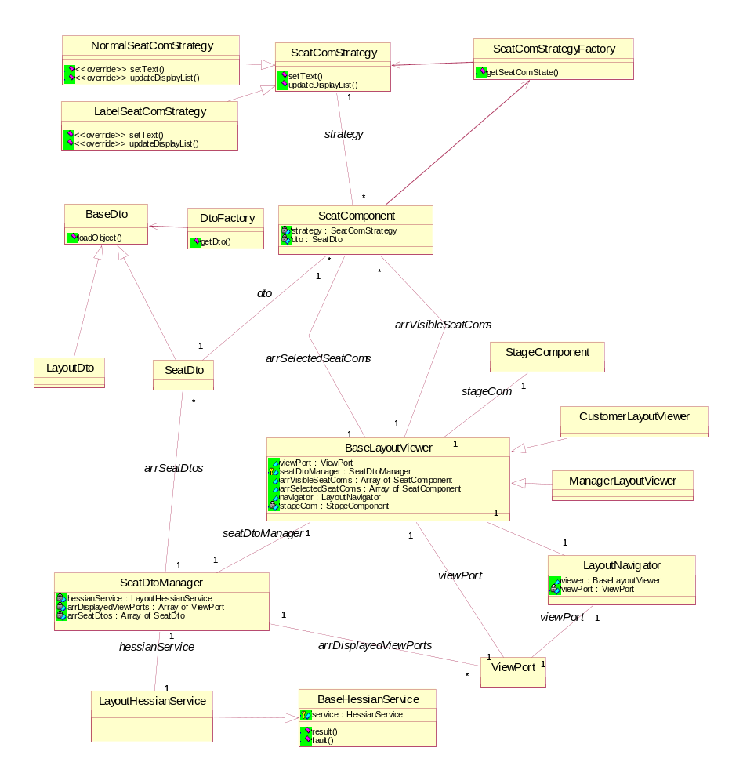
Hình 5-19. Sơ đồ lớp hệ khách.
Sơ đồ lớp hệ khách tương đối phức tạp do được thiết kế để đảm đương nhiệm vụ hiển thị sơ đồ ghế (các trang bình thường đơn giản không đề cập ở đây). Một số mẫu thiết kế được sử dụng ở hệ khách
- Mẫu Strategy
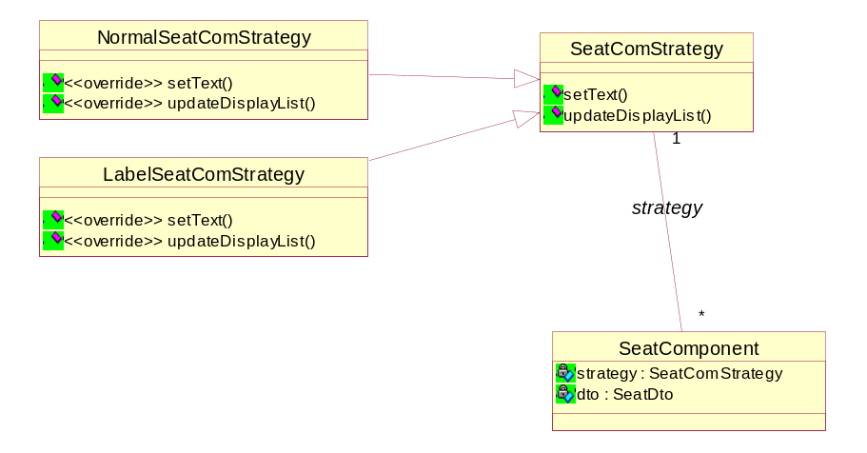
Hình 5-20. Mẫu stategy dùng trên hệ khách

- Mẫu Factory Method
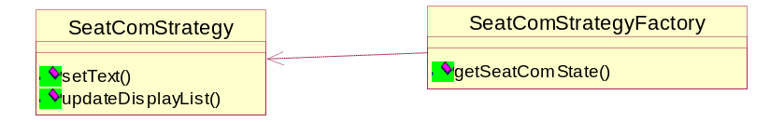

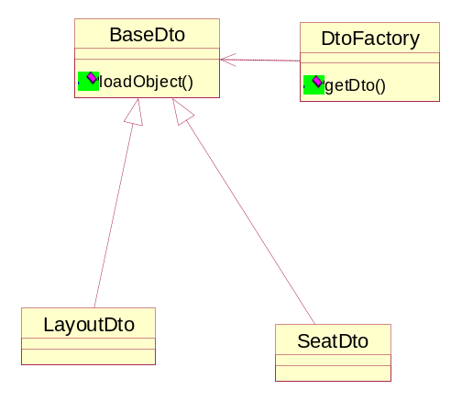
Hình 5-21. Mẫu Factory Method dùng trên hệ khách.

- Mẫu Template Method
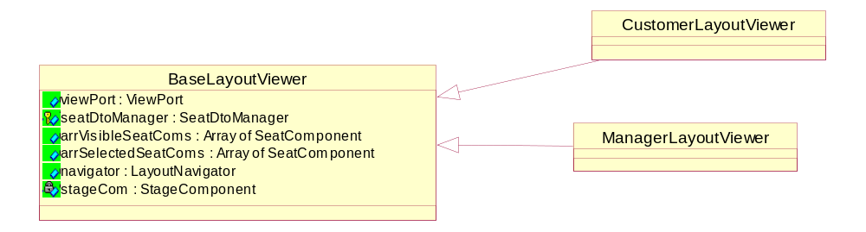
Hình 5-22. Mẫu Template Method dùng trên hệ khách.

CƠ SỞ DỮ LIỆU
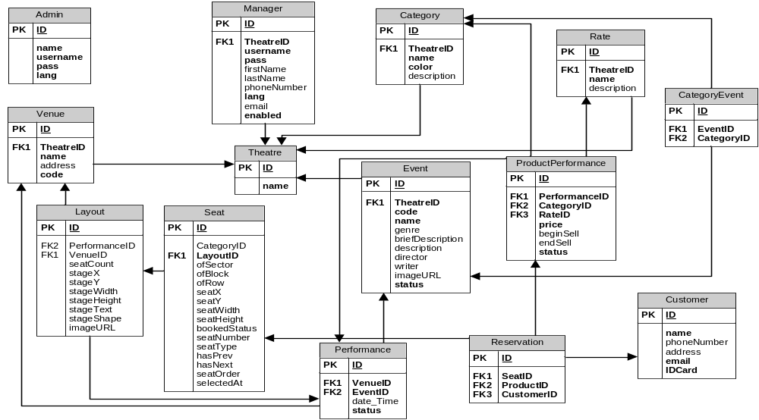
Hình 5-23. Lược đồ cơ sở dữ liệu.

CÁCH HIỂN THỊ SƠ ĐỒ GHẾ
Các custom component chính được xây dựng để tạo ra sơ đồ ghế bao gồm (xem Hình 5-19 để hiểu thêm về mối quan hệ giữa các component)
- Các LayoutViewer (BaseLayoutViewer, CustomerLayoutViewer, ManagerLayoutViewer), kế thừa từ Canvas component, có trách nhiệm hiển thị sơ đồ ghế ở vùng nhìn hiện tại và xử lý các thao tác của người dùng. CustomerLayoutViewer (dùng cho trang khách hàng) và ManagerLayoutViewer (dùng cho trang quản lý) mở rộng từ BaseLayoutViewer.
- LayoutNavigator, kế thừa từ Canvas component, có trách nhiệm hiển thị màn hình nhỏ thể hiện hình ảnh bao quát của cả sơ đồ ghế và xử lý thao tác kéo thả để thay đổi vùng nhìn của người dùng.
- SeatComponent, kế thừa từ Label component và chứa thông tin về một ghế, được dùng để vẽ một ghế trong vùng nhìn. SeatComponent có thể được xem như là vỏ bọc giao diện bên ngoài của một SeatDto.
- StageComponent, kế thừa từ Label component, chứa thông tin về sân khấu của sơ đồ ghế, được dùng để vẽ sân khấu.
- SeatDto chứa tất cả thông tin về một ghế. SeatDto có thể được xem như là nội dung bên trong của một SeatComponent.
- ViewPort (vùng nhìn) được sử dụng để xác định vùng nhìn thấy được của sơ đồ ghế, được sử dụng cho cả LayoutViewer và LayoutNavigator. Nó có 4 thuộc tính: x, y, width và height.
- SeatDtoManager được sử dụng để quản lý các SeatDto, bao gồm: lấy các SeatDto từ hệ phục vụ, sắp xếp các SeatDto và quản lý các ViewPort. Nó chứa một đối tượng LayoutHessianService và id (trong cơ sở dữ liệu) của sơ đồ ghế đang được hiển thị. Component này được sử dụng trong LayoutViewer.
- LayoutHessianService có trách nhiệm gọi các Hessian WebServices ở hệ phục vụ.

Các bước để khởi tạo một sơ đồ ghế như sau:
- Khởi tạo SeatDtoManager, truyền cho nó một đối tượng LayoutHessianService và id của sơ đồ ghế (layoutId).
- Lấy thông tin của sân khấu và tạo một đối tượng StageComponent.
- Lấy chiều rộng và chiều cao của sơ đồ ghế sử dụng để tính toán tỉ lệ giữa vùng nhìn của LayoutNavigator và LayoutViewer.
- Nếu người dùng đã tải lên hình nền cho LayoutNavigator, LayoutNavigator nạp hình nền đó. Nếu không, LayoutNavigator nạp hình nền được sinh tự động cho sơ đồ ghế hiện tại (cả 2 loại hình nền đều nằm ở hệ phục vụ).
- Khởi tạo hoàn tất, LayoutViewer bắt đầu vẽ.

Nguyên tắc chính để hiển thị sơ đồ ghế đó là: chỉ đọc các SeatDto từ hệ phục vụ khi nào những ghế đó vẫn chưa được đọc trước đó.

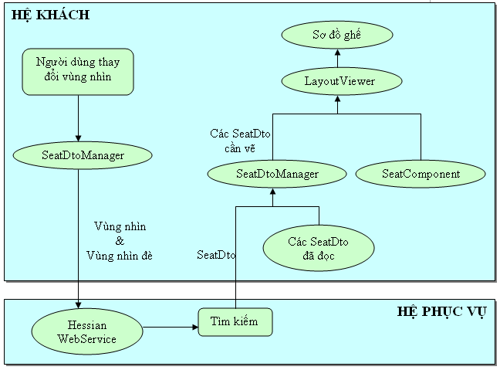
Hình 5-24. Các bước hiển thị sơ đồ ghế.

Sau đây là các bước để hiển thị một vùng nhìn trên sơ đồ ghế (xem Hình 5-24).
- Người dùng di chuyển vùng nhìn bằng tương tác. Ta cần phải đọc các ghế chưa được đọc cho vùng nhìn hiện tại này.
- SeatDtoManager gửi về hệ phục vụ vùng nhìn hiện tại kèm theo tất cả các vùng nhìn đã hiển thị trước đó đè lên vùng nhìn hiện tại (như đã nói ở trước, SeatDtoManager có trách nhiệm quản lý tất cả các vùng nhìn). Để hiều thêm thế nào là vùng nhìn đè, xem Hình 5-25).

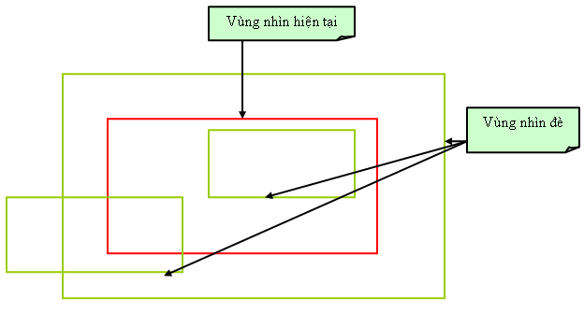
Hình 5-25. Minh hoạ vùng nhìn hiện tại và vùng nhìn đè
- Hệ phục vụ tìm kiếm các ghế từ cơ sở dữ liệu thoả mãn 2 điều kiện: hoàn toàn nằm trong vùng nhìn hiện tại và không nằm trong các vùng nhìn đè (dù là một phần). Vì các ghế nằm trong các vùng nhìn đè đã được đọc trong những lần hiển thị trước đó. Xem Hình 5-26 để biết thêm.

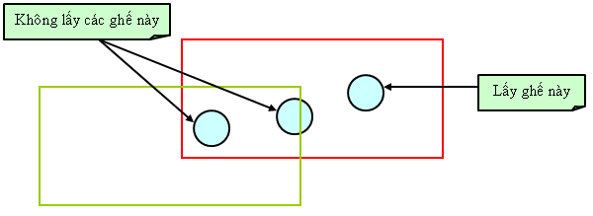
Hình 5-26. Minh hoạ quy tắc lấy các ghế cho một vùng nhìn.

- Hệ phục vụ trả về các ghế thoả mãn điều kiện.
- SeatDtoManager nhận các SeatDto từ hệ phục vụ và lưu chúng lại. SeatDtoManager cũng đồng thời lưu vùng nhìn vừa được xử lý để tính toán về sau.
- SeatDtoManager chọn ra một tập các SeatDto để hiển thị, bao gồm: các SeatDto vừa được lấy về và các SeatDto đã lấy về trước đó và nằm trong vùng nhìn cẩn hiển thị. SeatDtoManager chuyển toàn bộ các SeatDto đó cho LayoutViewer.
- LayoutViewer gắn các SeatDto vào các SeatComponent con của nó. SeatComponent dùng các thông tin trong SeatDto để hiển thị ghế lên sơ đồ. Một điểm cần quan tâm là LayoutViewer có một tập các SeatComponent con và số lượng của tập này không bao giờ giảm. Nếu số lượng ghế cần hiển thị lớn hơn số SeatComponent, LayoutViewer tạo thêm SeatComponent cho đủ. Trong trường hợp ngược lại, LayoutViewer sử dụng một số SeatComponent con để hiển thị và ẩn các SeatComponent dư. Vì thời gian để tạo một SeatComponent khá lớn nên cách làm này cũng tạo một hiệu quả nhất định về tốc độ.

Cách làm trên có các ưu và nhược điểm sau đây:
- Không tốn nhiều RAM (do không lấy tất cả ghế về ngay từ đầu).
- Không có hiện tượng thắt nút cổ chai khi một sơ đồ được vẽ ra lúc đầu.
- Số lượng ghế trong sơ đồ ghế gần như không giới hạn.
- Không thể thay đồi vùng nhìn và hiển thị ngay lập tức (phải chờ lấy dữ liệu từ hệ phục vụ).

CÁCH GIẢI QUYẾT VẤN ĐỀ ĐA NGÔN NGỮ
Có 3 dạng hỗ trợ đa ngôn ngữ:
- Cho các thành phần giao diện người dùng (như các Button, Label, v.v…)
- Cho nội dung của một đối tượng (ví dụ: tên sự kiện, mô tả loại ghế, v.v…)
- Cho các câu thông báo.

Đa ngôn ngữ cho các thành phần giao diện người dùng
Tạo ra một tập tin XML chứa tất cả các text cho các thành phần giao diện của ứng dụng Flex. Tập tin này được đặt ở phía hệ phục vụ. Xem Hình 5-27.
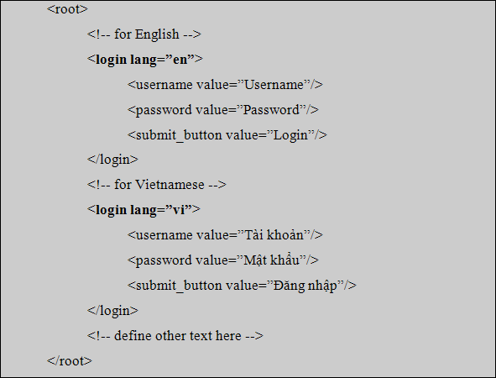
Hình 5-27. Một phần của tập tin đa ngôn ngữ.
Trong Hình 5-27, các thẻ có tên là login chứa tất cả các text cho các thành phần giao diện của một trang đăng nhập cho 2 thứ tiếng: tiếng Anh (lang=”en”) và tiếng Việt (lang=”vi”). Khi một trang được nạp, nó gửi một Http request đến hệ phục vụ để yêu cầu các text đa ngôn ngữ cho các thành phần giao diện, với 2 tham số: pagename và lang. Một controller sẽ đọc tập tin XML đa ngôn ngữ, tìm kiếm các thẻ có tên trùng với tham số pagename và thuộc tính lang trùng với tham số lang. Nếu Http request không chứa tham số lang, controller sẽ tìm ngôn ngữ hiện tại được lưu trước đó trong Http Session. Nếu ngay cả Http Session cũng không có thuộc tính này, ngôn ngữ mặc định sẽ là tiếng Anh.

Ví dụ, khi một trang đăng nhập được nạp ở chế độ tiếng Việt, nó gửi một Http request đến địa chỉ như Hình 5-28.
Hình 5-28. Địa chỉ để nạp trang đăng nhập bằng tiếng Việt.
Ở hệ phục vụ, một controller sẽ lây 2 tham số pagename và lang, tìm thẻ có tên là “login” và có thuộc tính lang là “vi”. Sau đó nó trả nội dung của thẻ về phía hệ khách. Nội dung trả về là XML (xem Hình 5-29).
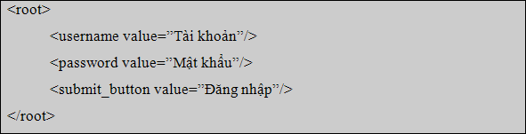
Hình 5-29. Text cho các thành phần giao diện cho trang đăng nhập bằng tiếng Việt.
Hình 5-30 cho thấy cái nhìn toàn diện của xử lý đa ngôn ngữ cho các thành phần giao diện người dùng.
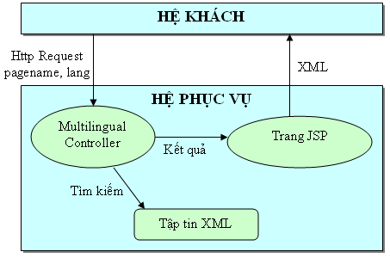
Hình 5-30. Mô hình xử lý đa ngôn ngữ cho thành phần giao diện.

Đa ngôn ngữ cho nội dung của một đối tượng
Các thuộc tính của đối tượng được lưu và đọc ở dạng chuỗi XML (lai giữa XML và CSDL). Hình 5-31 là một ví dụ cho cách lưu thuộc tính tên của một Sự kiện.
Hình 5-31. Thuộc tính tên của một sự kiện được lưu trong cơ sở dữ liệu.

Đa ngôn ngữ cho các câu thông báo
Nguyên tắc tương tự như đa ngôn ngữ cho các thành phần giao diện, chỉ khác là tham số pagename không chứa tên của trang nữa mà chứa tên của thông báo.
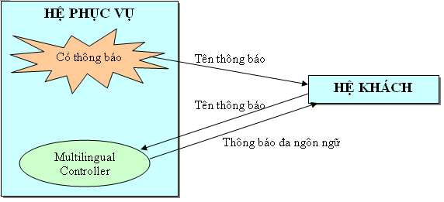
Hình 5-32. Mô hình hiển thị thông báo đa ngôn ngữ cho người dùng.

Khi hệ phục vụ muốn gửi thông báo đến người dùng ở hệ khách, nó gửi về tên của thông báo. Các tên này đã được định nghĩa trong tập tin XML đa ngôn ngữ. Hệ khách sau khi nhận được sẽ gửi tên thông báo trong tham số pagename (có thể có tham số lang hoặc không) và hệ phục vụ gửi trả lại XML (xem Hình 5-32 và Hình 5-33)
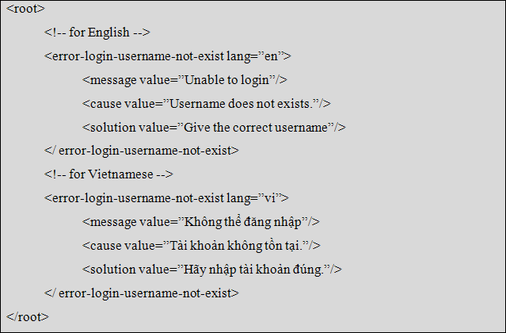
Hình 5-33. Thông báo lỗi đăng nhập đa ngôn ngữ.
Đến đây, người đọc sẽ có thắc mắc: tại sao không cho các controller trả trực tiếp nội dung câu thông báo về mà phải qua một bước lấy nội dung thông báo? Có 2 nguyên nhân:
- Thứ nhất: cấu trúc thông báo không đơn thuần chỉ là một dòng text. Nó chứa nhiều nội dung và có thể được mở rộng về sau, ví dụ như thông báo lỗi có thể gồm: câu thông báo, nguyên nhân lỗi, cách giải quyết, v.v… Nếu để controller trả về nội dung thông báo sẽ làm cho controller phức tạp một cách không cần thiết, trong khi đã có một controller khác (Multilingual Controller) lo nhiệm vụ này.
- Thứ hai: tách biệt vai trò rõ ràng vai trò của các Controller, không trùng lắp. Các controller xử lý chỉ lo việc xử lý, còn các vấn đề đa ngôn ngữ giao hết cho Multilungual Controller.

CƠ CHẾ CHỐNG TRÙNG LẮP (KHÁCH HÀNG)
Trong phần này trình bày nguyên tắc chống trùng lắp khi có nhiều hơn một khách hàng muốn chọn một ghế nào đó trong sơ đồ ghế.

Xử lý trên nghiệp vụ
Một ghế có các trạng thái sau:
- Selected: ghế đã được khách hàng chọn để đặt, nhưng chưa hoàn tất quy trình chọn sản phẩm và trả tiền.
- Confirmed: ghế đã được mua (đã trả tiền xong).
- Free: ghế trống hoàn toàn, chưa được mua cũng như chưa được chọn.
Khách hàng chỉ được chọn các ghế Free để đặt, sau đó các ghế được chọn chuyển sang Selected trước khi trở thành Confirmed. Quy trình đặt vé của khách hàng được xử lý như Hình 5-34.
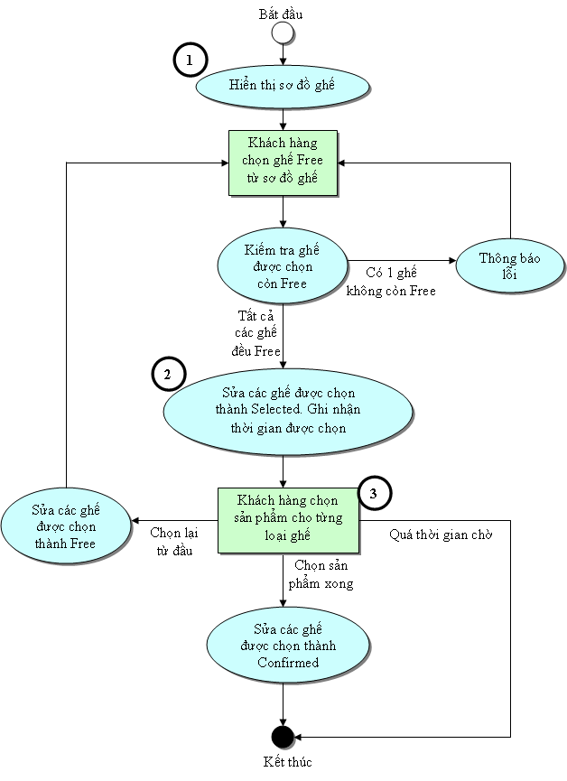
Hình 5-34. Quy trình xử lý đặt vé của khách hàng.

Có một vấn để nảy sinh ở đây, đó là ở bước số 3, nếu quá thời gian chờ (có thể do máy tính khách hàng gặp sự cố hoặc khách hàng tắt trình duyệt), các ghế được chọn ở bước 2 sẽ không được trả lại trạng thái Free để khách hàng khác có thể chọn. Vấn đề này có thể được giải quyết như sau:
- Tại bước 2, khi sửa trạng thái các ghế được chọn thành Selected, hệ thống đồng thời ghi nhận lại thời điểm ghế này được chọn.
- Tại bước 1, khi đọc các ghế trong sơ đồ để hiển thị, hệ thống tự động kiểm tra các ghế có trạng thái Selected đã quá thời gian chờ hay chưa, bằng cách so sánh thời gian hiện tại với thời gian mà ghế này được chọn tại bước 2. Nếu đã quá thời gian chờ, các ghế này được sửa trạng thái thành Free.
Theo cách này, ghế không nhất thiết phải được giải phóng (đổi trạng thái thành Free) ngay khi nó quá thời gian chờ (thực tế việc bắt sự kiện đó cũng khá khó khăn) nhưng vẫn đảm bảo được các ghế quá thời gian chờ có thể được chọn lại bởi khách hàng khác.

Xử lý trên hệ quản trị cơ sở dữ liệu
Mặc dù đã xử lý trong nghiệp vụ, nhưng vẫn có khả năng 2 giao tác (transaction) chạy đồng thời dẫn đến việc 2 người cùng đặt được một ghế, cụ thể như trong Hình 5-35
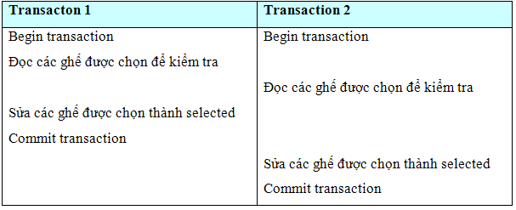
Hình 5-35. Minh họa 2 giao tác chạy song song gây lỗi nghiệp vụ.
Tuy nhiên, ta không thể nâng mức cô lập của hệ quản trị cơ sở dữ liệu từ Read Committed lên Repeatable vì như vậy sẽ xảy ra deadlock.
Cách xử lý tương đối đơn giản là sử dụng phương thức khoá (lock hint), bằng cách đặt khoá ghi (write lock) cho bước đọc các ghế. Như vậy khi giao tác 1 đọc ghế thì giao tác 2 không thể đọc được và đảm bảo 1 ghế chỉ được chọn bởi 1 khách hàng.

CƠ CHẾ BẢO MẬT (QUẢN LÝ VIÊN)
Hệ thống cần có cơ chế bảo mật để chống lại việc người lạ không có thẩm quyền gọi đến các HttpService và HessianService để thay đồi dữ liệu. Chỉ có các dịch vụ thay đổi dữ liệu của Quản Lý Viên áp dụng cơ chế này.

Bảo mật cho HttpService
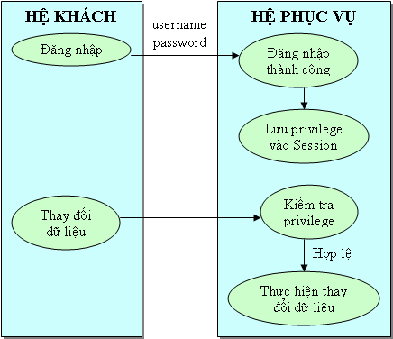
Hình 5-36. Cơ chế bảo mật cho HttpService
Cơ chế bảo mật cho Http Service tương đối đơn giản. Khi quản lý viên đăng nhập thành công vào hệ thống, hệ phục vụ lưu lại quyền (privilege) của quản lý viên. Mỗi khi có thao tác thay đổi dữ liệu, hệ phục vụ kiểm tra privilege, nếu thấy hợp lệ mới cho phép thực hiện (xem Hình 5-36).

Bảo mật cho HessianService
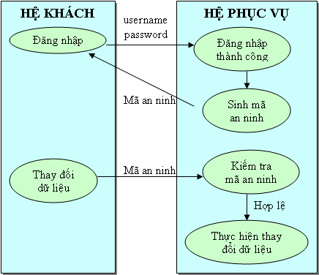
Hình 5-37. Cơ chế bảo mật cho HessianService.
Do khi dùng HessianService ta không sử dụng được HttpSession nên cơ chế hơi khác so với HttpService. Khi quản lý viên đăng nhập thành công, hệ phục vụ sinh ngẫu nhiên một mã an ninh theo một quy tắc nào đó và gửi về hệ khách. Hệ khách mỗi khi cần thực hiện thao tác thay đổi dữ liệu gọi đến HessianService phải gửi kèm theo mã an ninh trong tham số. Hệ phục vụ sẽ kiểm tra mã an ninh có hợp lệ (theo một quy tắc tương ứng với cách sinh mã an ninh) trước khi thực hiện thay đổi dữ liệu.

CÁC PHẦN CHÍNH CỦA ỨNG DỤNG

TRANG DÀNH CHO KHÁCH HÀNG

Hiển thị tất cả sự kiện
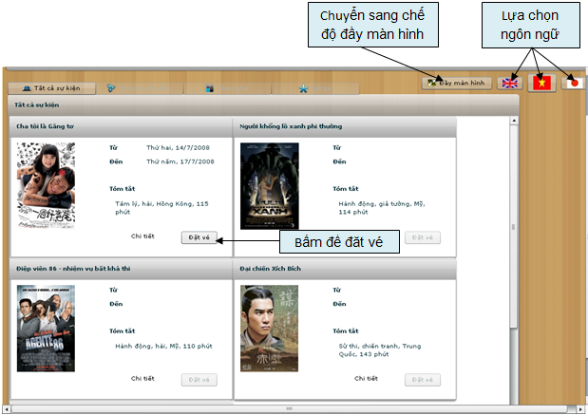
Hình 6-38. Màn hình hiển thị sự kiện của Khách hàng.

Hiển thị tất cả các buổi diễn
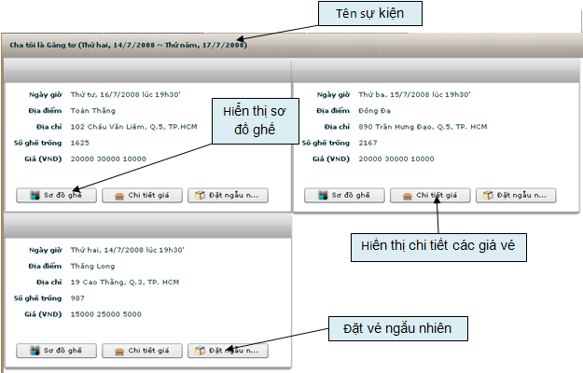
Hình 6-39. Màn hình hiển thị buổi diễn của Khách hàng

Hiển thị sơ đồ ghế
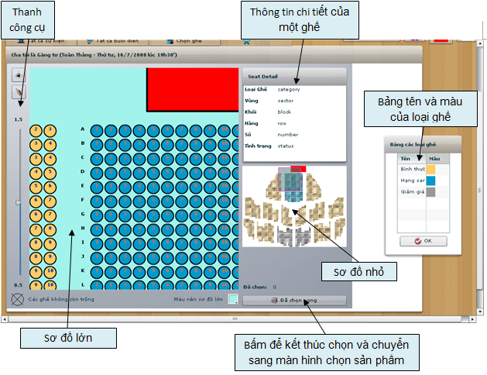
Hình 6-40. Màn hình hiển thị sơ đồ ghế của Khách hàng

Chọn sản phẩm cho các ghế đã chọn
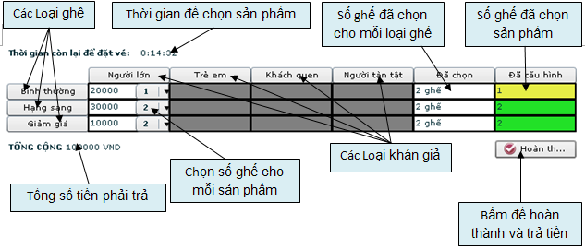
Hình 6-41. Màn hình chọn sản phẩm của Khách hàng

Đặt ghế ngẫu nhiên
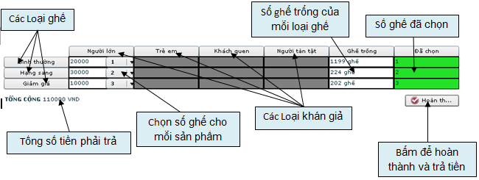
Hình 6-42. Màn hình đặt vé ngẫu nhiên của Khách hàng

Thông tin khách hàng
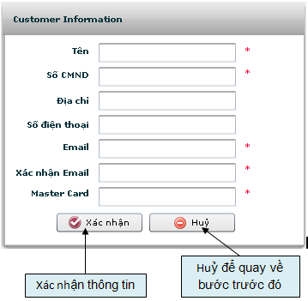
Hình 6-43. Màn hình thông tin khách hàng của Khách hàng

TRANG DÀNH CHO QUẢN LÝ VIÊN

Màn hình chính
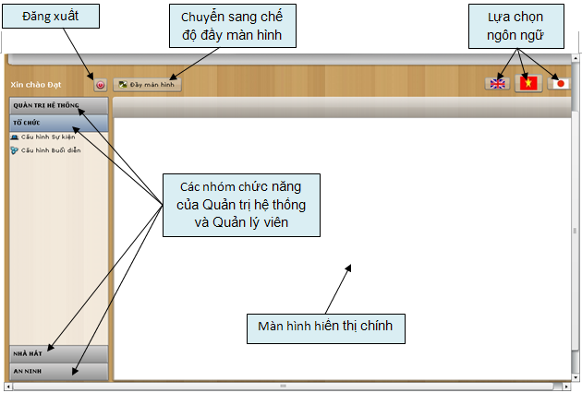
Hình 6-44. Màn hình chính của Quản lý viên

Quản lý sự kiện
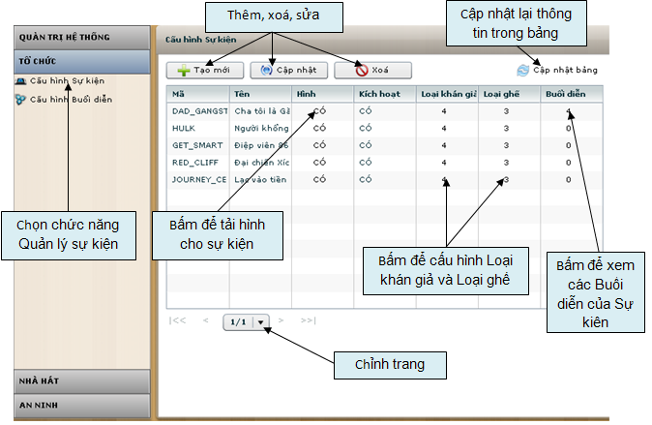
Hình 6-45. Màn hình quản lý sự kiện của Quản lý viên

Quản lý buổi diễn
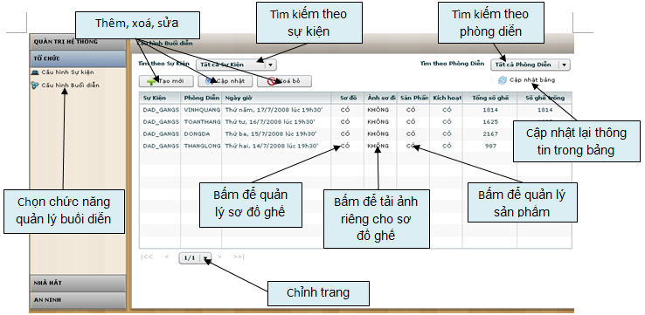
Hình 6-46. Màn hình quản lý buổi diễn của Quản lý viên

Quản lý phòng diễn
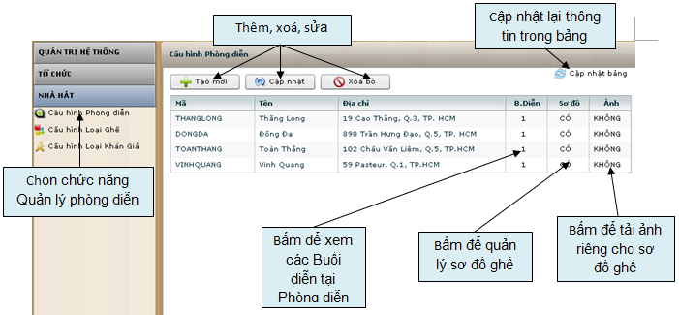
Hình 6-47. Màn hình quản lý phòng diễn của Quản lý viên

Quản lý loại ghế
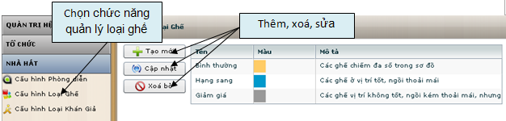
Hình 6-48. Màn hình quản lý loại ghế của Quản lý viên

Quản lý loại khán giả
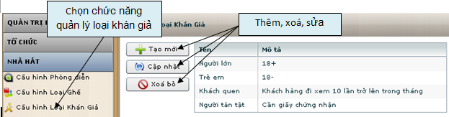
Hình 6-49. Màn hình quản lý loại khán giả của Quản lý viên

Quản lý sơ đồ ghế
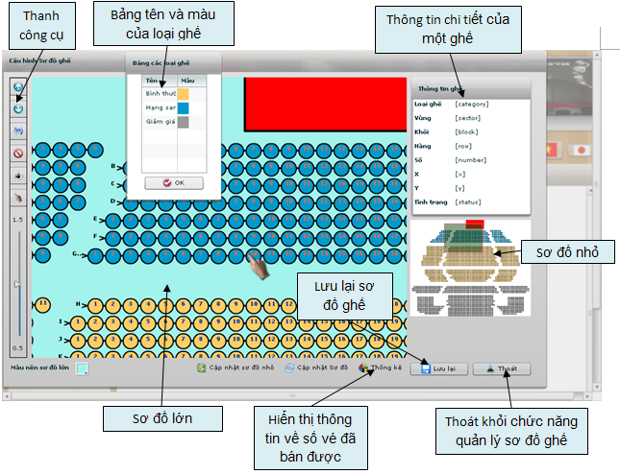
Hình 6-50. Màn hình quản lý sơ đồ ghế của Quản lý viên

Quản lý sản phẩm
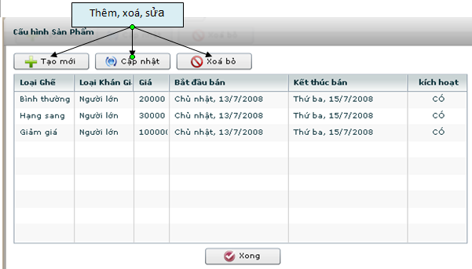
Hình 6-51. Màn hình quản lý sản phẩm của Quản lý viên

Cập nhật tài khoản
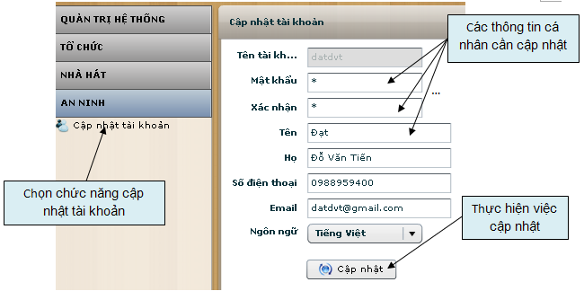
Hình 6-52. Màn hình cập nhật tài khoản của Quản lý viên

TRANG DÀNH CHO QUẢN TRỊ HỆ THỐNG
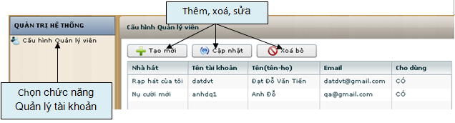
Hình 6-53. Màn hình quản lý tài khoản của Quản trị hệ thống

KẾT LUẬN
Trong thời gian làm luận văn, chúng em đã được học hỏi thêm rất nhiều công nghệ mới như: Flex, Spring Framework, Hibernate, Dom4J, J2EE cũng như biết thêm về các hệ thống bán vé tự động trên mạng để xây dựng nên ứng dụng GTSR đầu tiên.

Sau đây là những gì mà chúng em đã đạt được trong thời gian thực hiện đề tài:
- Nắm vững công nghệ Flex để thực hiện xây dựng một ứng dụng RIA.
- Xây dựng được một ứng dụng GTSR có khả năng quản lý tốt, có thể hiển thị sơ đồ ghế trong thời gian ngắn và cho phép thực hiện các tương tác đa dạng trên sơ đồ.
- Có thêm những hiểu biết nhất định về các hệ thống đặt vé online, đặc biệt là hệ thống Secutix của công ty Elca.

Đây chỉ là GTSR đầu tiên và chỉ là một phần của hệ thống Secutix nên còn rất nhiều hạn chế. Chúng em có kế hoạch phát triển ứng dụng trong tương lai như sau:
- Hiển thị hình ảnh 3 chiều cho sơ đồ ghế (chỉ dành cho khách hàng) Chức năng này có thể được xử lý ở phía hệ phục vụ. Nếu khách hàng muốn thấy được toàn cảnh sân khấu từ một ghế nào đó ở dạng 3 chiều, ứng dụng Flex gửi ghế được chọn đến hệ phục vụ và hệ phục vụ dùng một 3D engine để sinh ra hình ảnh 3 chiều của góc nhìn và gửi về hệ khách để hiển thị. Các 3D engine của Java có thể được sử dụng: Java 3D, jMonkey Engine, AgentFX.
- Hỗ trợ các dạng sản phẩm khác. Hiện tại hệ thống chỉ hỗ trợ sản phẩm đơn, có thể mở rộng hỗ trợ sản phầm mùa và sản phẩm gói.
- Đặt vé cho các loại sự kiện khác. Sơ đồ ghế của hệ thống có thể hiển thị một số lượng ghế gần như không giới hạn nên có thể mở rộng cho các dạng sự kiện khác như là các trận đấu bóng đá.
- Thêm quy trình trả tiền qua mạng. Hệ thống hiện tại chỉ hỗ trợ một cách hình thức quy trình trả tiền qua mạng chứ không hỗ trợ quy trình thật. Khi đưa ứng dụng ra thực tế cần phải mở rộng chức năng này.

TÀI LIỆU THAM KHẢO
- Adobe Flex 3 Language Reference http://livedocs.adobe.com/flex/3/langref/index.html
- Adobe Flex resources http://www.adobe.com/support/documentation/en/flex/
- Flex 3 – Adobe Flex 3 help http://livedocs.adobe.com/flex/3/html/help.html
- Hessian Binary Web Service Protocol http://hessian.caucho.com/
- Spring in Action của Craig Walls và Ryan Breidenbach.
- Ted On Flex http://www.onflex.org/
- The official Flex Team Blog http://blogs.adobe.com/flex/
- Website Adobe Flex 3 Help http://livedocs.adobe.com/flex/3/html/
- Website của Trung tâm Công nghệ Phần mềm Đại học Cần Thơ http://www.cusc.ctu.edu.vn/forum/index.php?PHPSESSID=25185da263f07ba7df97d41130499ca3&action=printpage;topic=276.0
- Wiki - Wikipedia, the free encyclopedia http://en.wikipedia.org/wiki/Wiki

